AI 辅助问诊系统
PRD V2.5.0 · 图文版 · 开发交付文档

产品经理：仲超
最后更新：2026-08-28（V2.5.0）
配套 demo：https://csebk.github.io/portfolio/ai-diagnosis-demo/

本版本特点：
- ✅ §二 12 大模块独立成节，每节末尾插入对应 demo 截图
- ✅ 表格真渲染（python-docx Table），不再是简化文字
- ✅ §三 改为附录索引（图编号 + 跳回 §X.Y 引用）
- ✅ 16 张截图均取自 GitHub Pages V2.5.0 远程
- ✅ 开发读完不需要再问任何问题

目 录

章节 | 内容
§一 | 文档说明 & 双向追溯
§二 | PRD 12 大模块（每节含 demo 截图）
§二.1 | 模块 1：预诊（4 截图）
§二.2 | 模块 2：档案（2 截图）
§二.4 | 模块 4：诊中分流（1 截图）
§二.5 | 模块 5：检查回流（2 截图）
§二.6 | 模块 6：AI 诊断（2 截图）
§二.7 | 模块 7：病历（1 截图）
§二.8 | 模块 8：处方（1 截图）
§二.9 | 模块 9：智能随访（2 截图）
§二.10 | 模块 10：AI 风险识别（2 截图）
§二.11 | 模块 11：多租户（1 截图）
§二.12 | 模块 12：危急值（2 截图）
§三 | 附录：截图索引（16 张）
§四 | 验收标准 29 条 + 上线 checklist
§五 | 附录：开发上手 + 链接 + 术语

§一、文档说明 & 双向追溯
1.1 本文档面向开发
本文档是 AI 辅助问诊系统的完整产品需求，配套 demo（链接见封面）。核心特点：§二 12 大模块每节末尾插入对应 demo 截图，开发读 §2.6 时，AI 诊断截图就在旁边，无需前后翻对照。
1.2 demo ↔ PRD 双向追溯
本系统的 PRD 文本与 demo 数据通过 prd_data.json（单一真相源）双向绑定：
- 改 prd_data.json 任意字段 → demo 立即更新（XHR 同步加载）
- 改 demo 源码 → 跑 sync_prd.js demo-default 反向抽数据到 JSON
- 改 prd_data.json → 跑 sync_prd.js rules-by-page → 重新生成 §X.7 6 字段汇总
- 开发修改 demo 时，优先改 JSON，避免硬编码漂移
1.3 关键决策一览（V2.5.0 vs V1.0）
决策 | V1.0 | V2.5.0 | 原因
页面数 | 10 | 16 | 诊前+诊中+诊后三段式
分栏 | 单列 | 左 7 + 右 5 | 医生一气呵成不跳页
接诊 | 多次跳转 | V2.0.1 一页式 | 避免误关
录音 | 长按 | 1 次开/1 次关 | 医生反馈
号源 | 锁号 | 释放（不锁） | 基层号源紧张
检查结果 | 手工 | AI 二次解读 | 差异化卖点
危机值 | App push | 4 通道强推 | 临床安全底线
30min 已读 | 软提示 | 强制+升级 | 《医疗事故处理条例》
品牌 | "九医诊所"等 | AI 辅助问诊 | 脱敏
状态显示 | 在线/离线 | 12 状态码 | 诊疗流程状态
PRD 规则树 | 硬编码 14 条 | 按页过滤 60 条 | V2.5.0 改造
Tip 提示 | 简短 1 句话 | 该字段 6 条规则表格 | V2.5.0 改造

§二、PRD 12 大模块（每节含 demo 截图）
本节按 §1 预诊 → §12 危急值 顺序展示 12 大模块。每节末尾插入对应 demo 截图（来自 GitHub Pages V2.5.0 远程）。
说明：§3 录音 / §2.3 / §2.4 中部分内容嵌入对应大章节，未单独截图。

§二.1 模块 1：预诊
§1 模块 1：预诊
一、产品概述
1.1 一句话定义
V2.0 = "诊前 AI 预诊 + 诊中 AI 辅助+语音转写 + 诊后 AI 随访"三段式闭环，让基层诊所"挂对科、看得准、跟得上"。
1.2 V2.0 增量定位（vs V1.0）
 | 维度 | V1.0 | V2.0
用户入口 | 仅医生 | 患者 + 医生
流程覆盖 | 诊中（医生端） | 诊前 + 诊中 + 诊后
核心 AI | AI 辅助诊断 | AI 预诊 + AI 诊断 + AI 解读检查 + AI 随访
数据采集 | 医生手动输入 | 患者预诊+医生语音+检查报告
模块数 | 10 | 12（+3 诊前 + +2 诊中 + +1 危急值）
1.3 核心价值主张
- 对患者："挂对科、看得快、不复发"
- 对医生："少打字、AI 助手、危急值不漏"
- 对院长："复诊率升、纠纷降、医生效率升"
- 对平台："SaaS 续费、流量入口、数据壁垒"
模块 1：患者端 AI 预诊
- § 1.5 规则 [档案 opt-in]：#/pre-diagnosis → 顶部"健康档案"卡 → 勾选/取消
- § 1.5 规则 [科室建议而非处方]：#/pre-diagnosis/chat → AI 3 轮追问 → 看结果页"建议科室"
- § 1.5 规则 [预诊摘要自动带入诊间]：#/pre-diagnosis → #/pre-diagnosis/chat → 点"确认并挂号" → #/emr/new 看主诉已填
📷 对应 demo 截图
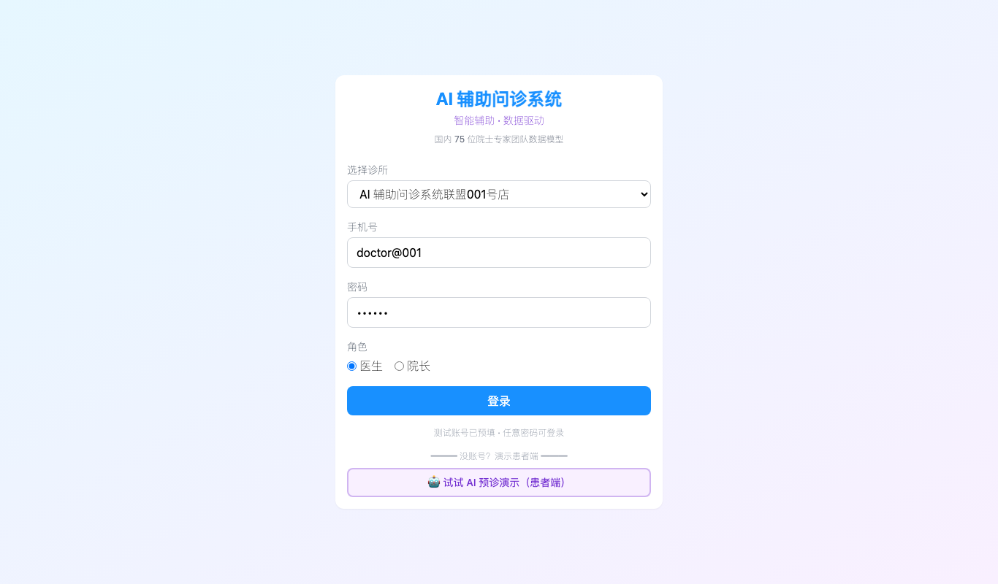
图 1-1 · 登录页（手机号+验证码）
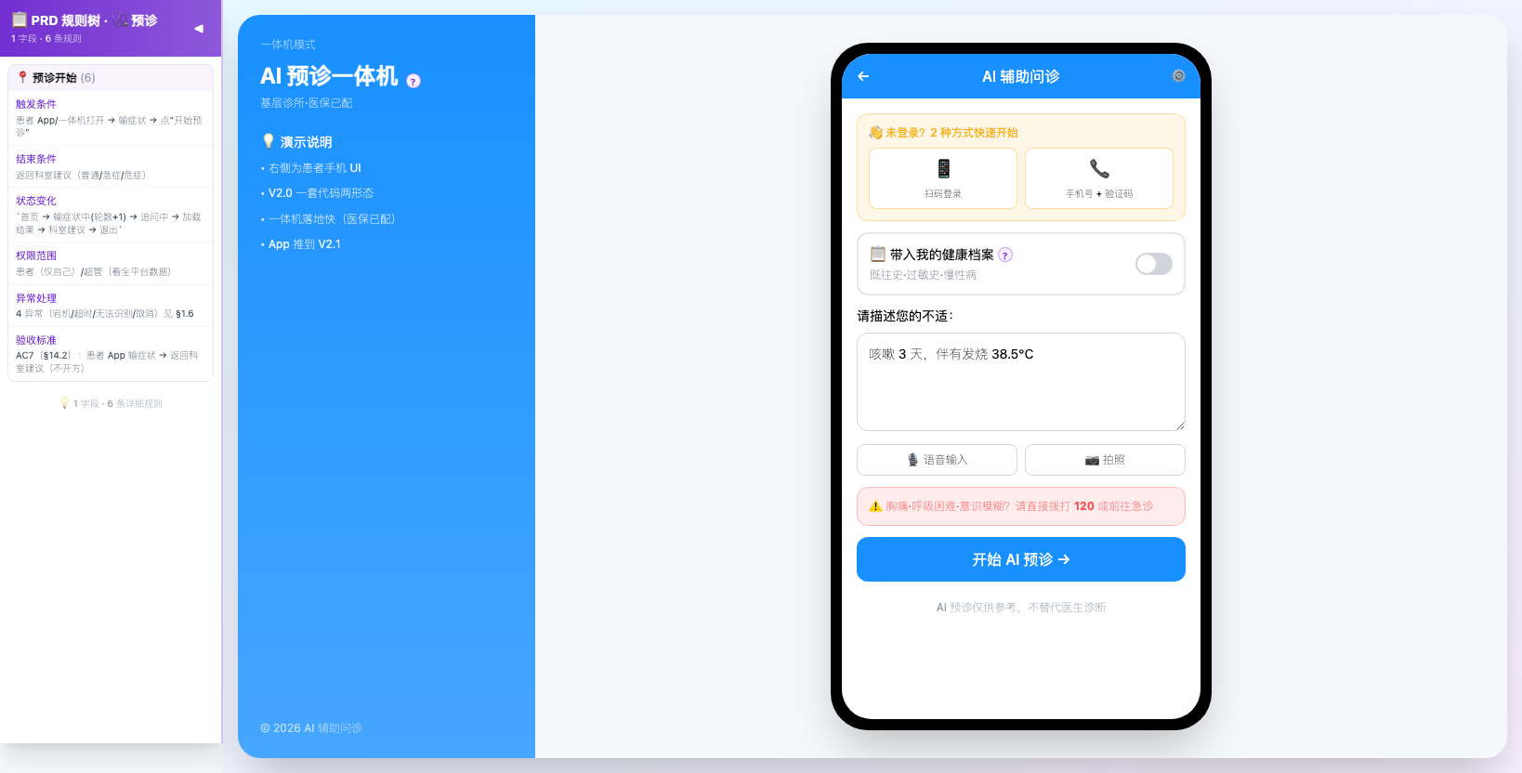
图 1-2 · 预诊入口（手机壳+大屏一体机）
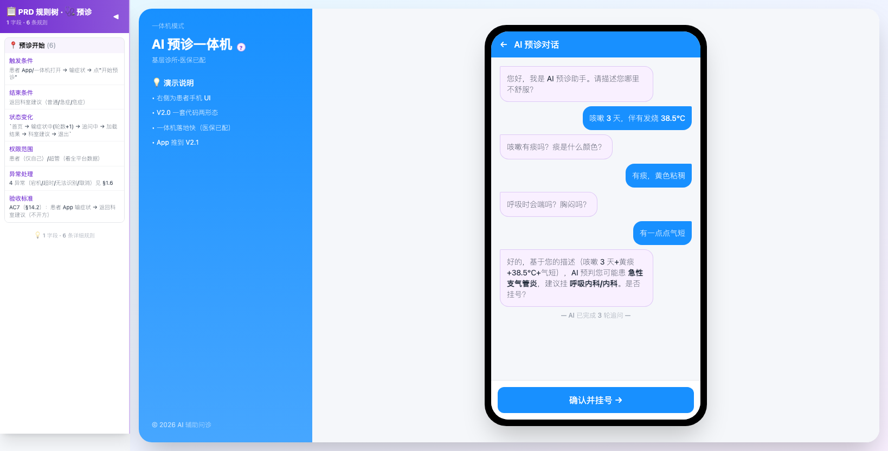
图 1-3 · 预诊对话满屏（AI 引导 5 轮）
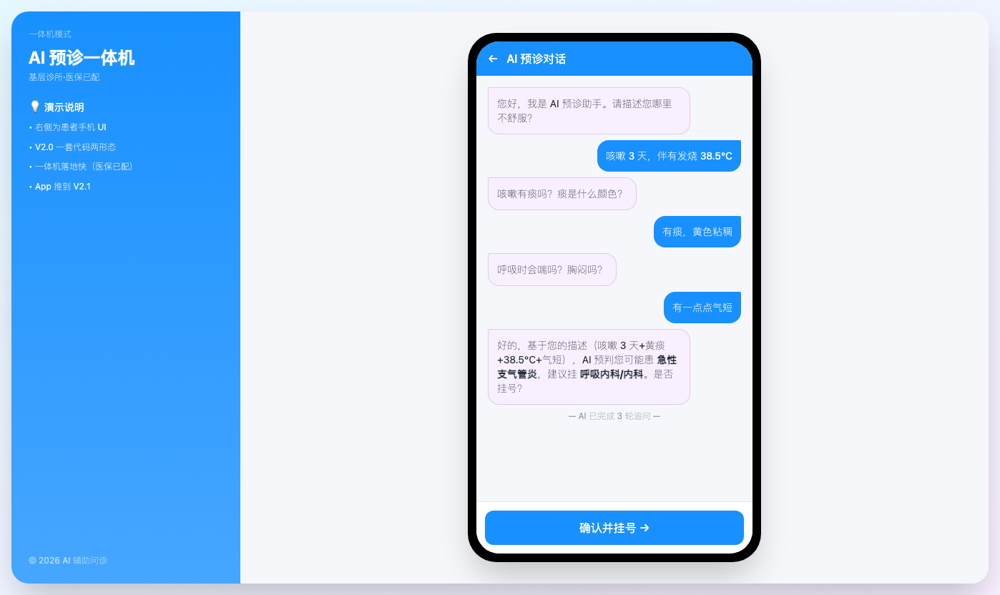
图 1-4 · 预诊对话满屏（移动端）

§二.2 模块 2：档案
§2 模块 2：档案
二、用户与场景
2.1 用户角色（V2.0 5+3 类）
角色 | 关键程度 | V2.0 变化
A 患者 | ⭐⭐⭐⭐⭐ | 🆕 核心用户
B 基层医生 | ⭐⭐⭐⭐⭐ | ✅ 增量语音+检查
C 院长 | ⭐⭐⭐⭐ | ✅ 保留
D 院士/算法 | ⭐⭐⭐ | ✅ 保留
E 平台运营 | ⭐⭐ | ✅ +App 推广
F 监管/卫健委 | ⭐⭐⭐ | ✅ +预诊数据可追溯
🆕 G 患者家属 | ⭐⭐⭐ | 🆕 老人/儿童陪诊
🆕 H 客服/导诊 | ⭐⭐ | 🆕 处理预诊异常
2.2 典型场景（V2.0 5 大场景）
场景 1：感冒咳嗽 3 天（轻症·最常见）
诊前：App 输入"咳嗽 3 天" → AI 追问 2 轮 → 推荐内科
诊中：医生录音 3 分钟 → AI 出"急性支气管炎 78%"+ 推荐 5 项检查
诊中·分流：医生开"血常规+CRP" → 患者去检查 → 30 分钟回
诊中·回流：报告回流 + AI 二次解读"细菌感染" → 医生开方 → 完成
诊后：自动配 14 天随访方案
场景 2：胸痛（急症·高风险）
诊前：App 输入"胸痛 20 分钟" → AI 立刻标红"建议立即急诊"（不走普通预诊）
诊中：医生 1 键转急诊 + 录音 + 急救建议
诊后：6 小时后随访
场景 3：高血压老患者复诊（慢病·复诊闭环）
诊后 14 天随访结束 → AI 判"血压未稳" → App push 召回
患者 1 键复诊 → 预诊带上次病历 → 医生 1 屏看完
场景 4：老人不会用 App（家属陪诊）
一体机选"家属代述"模式 → 家属描述症状 → AI 预诊 → 挂号
场景 5：医生下班患者带报告回
📷 对应 demo 截图

图 1-1 · 登录页（手机号+验证码）
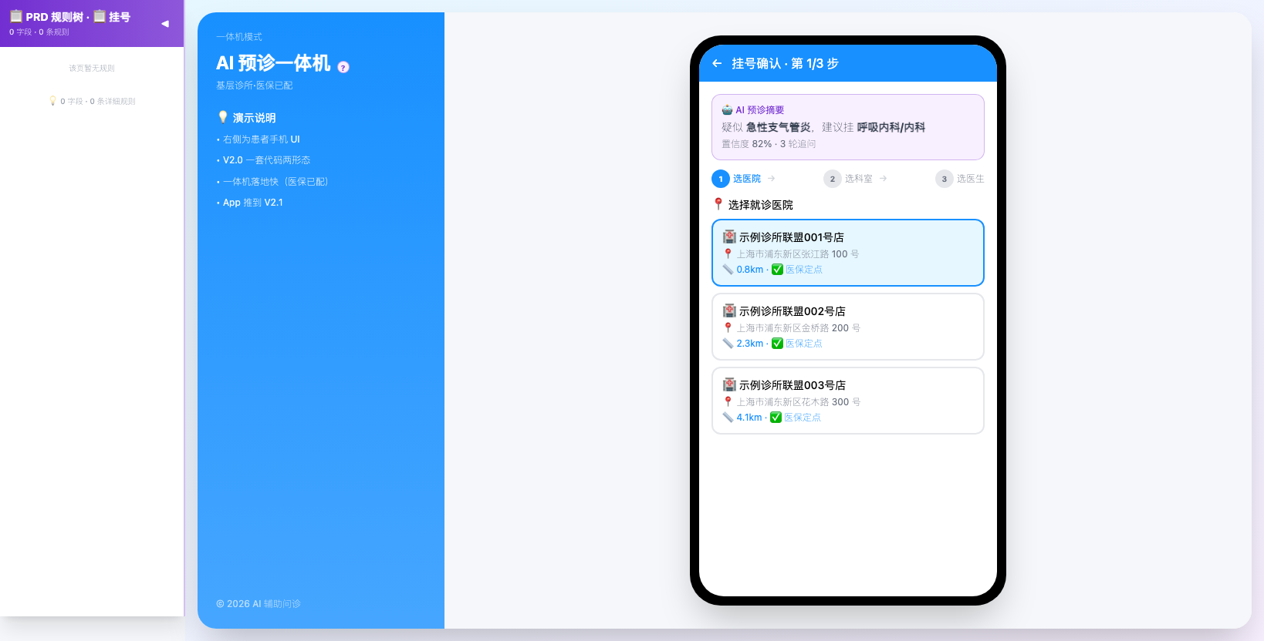
图 2-1 · 挂号页（患者到达 → 生成诊疗号）

§二.3 模块 3：录音
§3 模块 3：录音
三、功能地图（V2.0 12 大模块）
3.1 模块总览
# | 模块 | 优先级 | 工作量 | 阶段
🆕 1 | 患者端 AI 预诊（App/一体机） | P0 | 4 周 | 诊前
🆕 2 | 健康档案带入 | P0 | 2 周 | 诊前
🆕 3 | 诊中实时语音转写 | P0 | 5 周 | 诊中
🆕 4 | 诊中分流（开检查单） | P0 | 3 周 | 诊中
🆕 5 | 检查结果回流 + AI 二次解读 | P0 | 4 周 | 诊中
6 | AI 辅助诊断（医生端） | P0 | 6 周 | 诊中
7 | 结构化病历 | P0 | 3 周 | 诊中
8 | 处方系统 | P0 | 4 周 | 诊中
9 | 智能随访 | P0 | 6 周 | 诊后
10 | AI 风险识别 | P0 | 3 周 | 诊后
11 | 多租户架构 + 基础统计 | P0 | 4 周 | 全局
🆕 12 | 危急值强预警 | P0 | 2 周 | 诊中·安全
总工作量：46 周（含并行，约 5-6 个月 MVP）
3.2 模块间依赖
模块 1（预诊）→ 模块 2（档案带入）→ 模块 3（语音转写）→ 模块 6（AI 诊断）
↓
模块 4（开检查单）→ 模块 5（检查回流+AI 解读）
↓
模块 7（病历）→ 模块 8（处方）→ 模块 9（随访）
↓
模块 10（风险识别）
↓
模块 12（危急值）
模块 3：诊中实时语音转写
- § 3.5 规则 [1 次开/1 次关]：#/emr/new → 点"🎙️ 开始接诊录音" → 看红点+倒计时 → 再点关闭
- § 3.5 规则 [关闭后 1.8s 转写]：关闭录音 → 看"⏳ AI 正在转写..." → 1.8s 后主诉/现病史自动填
- § 3.5 规则 [可修改]：转写后医生可直接改 textarea

§二.4 模块 4：诊中分流
§4 模块 4：诊中分流
四、功能详述（12 大模块）
**本节是 PRD 主体**：每个模块 1 个子节，按"输入/输出/页面/字段/规则/异常"6 段式写。
🆕 模块 1：患者端 AI 预诊（App/一体机）
1.1 输入
- 患者主诉（文本/语音）
- 健康档案（opt-in 带入：既往史+过敏史+慢性病）
- 设备类型（App / 一体机大屏 / 微信小程序）
1.2 输出
- 科室推荐（top 1 + 备选 2）
- 症状摘要（结构化：部位+性质+程度+伴随症状）
- 紧急度判断（普通/急症/危症）
- 挂号建议（医生+时间）
1.3 页面清单
页面 | 路由 | 设备 | 作用
P-2 预诊首页 | #/pre-diagnosis | App/一体机 | 描述症状入口
P-1 AI 追问 | #/pre-diagnosis/chat | App/一体机 | 聊天式追问（最多 5 轮）
P0 挂号确认 | #/register | App/一体机 | 选医生+时间+确认预诊摘要
P-2 异常降级 | #/pre-diagnosis/error | App/一体机 | 4 类降级文案（宕机/超时/无法识别/档案无）
1.4 核心字段
预诊主诉: {
text: 文本 ≤200 字,
voice: 语音文件 (App 必带, 一体机可选),
duration: 录音时长 (秒),
timestamp: 提交时间
}
健康档案(opt-in): {
pastHistory: 既往史 [string],
allergies: 过敏史 [string],
chronicDiseases: 慢性病 [string]
}
预诊结果: {
suspectedDept: 推荐科室 (top 1),
alternativeDepts: 备选科室 (top 2-3),
emergencyLevel: 普通|急症|危症,
symptoms: [{部位, 性质, 程度, 持续时间}],
reasoning: 推理依据 (文案)
}
1.5 关键规则
- 追问轮数：最多 5 轮（防止过度）
- 紧急度阈值：
- 胸痛+呼吸困难+意识模糊 → 危症（立刻提示急诊，跳过预诊）
- 持续高烧 3 天+ / 剧烈疼痛 / 出血 → 急症（绿色通道）
- 其他 → 普通
- 健康档案 opt-in：默认关闭，需患者主动勾选
- 预诊免责声明：页面顶部固定（"AI 预诊仅供参考，不替代医生诊断"）
- 降级文案：
- 模型宕机 → "暂时不可用，请到导诊台"
- 推理超时 > 5s → 加载动画 → 30s 后降级
- 症状无法识别 → "建议直接挂号内科"
- 档案不存在 → 跳过，正常预诊
1.6 异常
异常 | 触发 | 处理
预诊模型宕机 | API 失败 | 降级文案 + 客服工单
预诊超时 | 网络/模型慢 | 加载 + 30s 降级
症状无法识别 | NLP 兜底失败 | "建议直接挂号内科"+ 1 键转人工
患者取消 | 任意时刻 | 退回到首页，状态不保存
1.7 🆕 V2.0 补全：6 字段汇总（8 步检查法）
字段 | 内容
触发条件 | 患者 App/一体机打开 → 输症状 → 点"开始预诊"
结束条件 | 返回科室建议（普通/急症/危症）
状态变化 | 首页 → 输症状中(轮数+1) → 追问中 → 加载结果 → 科室建议 → 退出
权限范围 | 患者（仅自己）/超管（看全平台数据）
异常处理 | 4 异常（宕机/超时/无法识别/取消）见 §1.6
验收标准 | AC7（§14.2）：患者 App 输症状 → 返回科室建议（不开方）
🆕 模块 2：健康档案带入
2.1 输入
- 档案 opt-in 同意
- 既往病历（云端拉取）
- 既往处方
- 既往过敏记录
2.2 输出
- 预诊摘要（带档案标记"档案已读"）
- 诊间病历（自动填充既往史/过敏史/慢性病）
2.3 页面
页面 | 路由 | 作用
P-2 预诊首页 | #/pre-diagnosis | 顶部加"档案已带入"角标
2.4 核心字段
档案读取同意: {
agreed: bool,
agreedAt: timestamp,
scope: [pastHistory, allergies, chronicDiseases] // opt-in 范围
}
档案数据: {
pastHistory: string,
allergies: [string],
chronicDiseases: [string],
lastVisits: [{date, diagnosis, prescription}],
source: EHR|自填|混合
}
2.5 关键规则
- opt-in 默认关：首次弹窗"是否同意读取档案？"
- 数据脱敏：传给 AI 时去掉姓名/手机号
- 档案缺失：跳过，正常预诊
- 审计日志：每次读取都留痕（监管要求）
2.6 🆕 V2.0 补全：6 字段汇总（8 步检查法）
字段 | 内容
触发条件 | 患者就诊时挂号/报到 → 系统自动拉取历史档案（opt-in 后）
结束条件 | 档案完整字段已填入接诊病历页
状态变化 | 未授权 → 授权弹窗 → 拉取中 → 带入成功（字段映射）/ 跳过（无档案）
权限范围 | 患者 opt-in / 医生看 / 院长全院
异常处理 | 4 异常（无授权/档案为空/字段冲突/数据过期）见 §2.5
验收标准 | AC8（§14.2）：患者主动授权 → 病历自动带入（不授权为空）
🆕 模块 3：诊中实时语音转写
3.1 输入
- 医生按 1 次录音开启
- 医患对话音频（流式）
- 医生按 1 次录音关闭
3.2 输出
- 主诉（结构化字段）
- 现病史（结构化字段）
- 既往史（增量）
- 转写原文（医生可对照修改）
3.3 病历字段（V2.0.7 补全 · 8 类既往史子字段）
3.3.1 字段总表（临床规范全子项）
# | 字段 | 类型 | 必填 | 自动带入 | 手动填写 | UI 形态
1 | 姓名 / 年龄 / 性别 | 文本 | ✅ | 挂号系统 | — | 顶部信息条
2 | 过敏史 | 标签 | ❌ | 档案库 opt-in | ✅ 点 ✎ 编辑 | 红色警示条+标签
3 | 既往疾病史 | 标签+文本 | ❌ | 档案库 | ✅ 标签+自由文本 | 既往史卡片·独立 textarea
4 | 手术外伤史 | 文本 | ❌ | 档案库 | ✅ 自由文本 | 既往史卡片·独立 textarea
5 | 输血史 | 文本 | ❌ | 档案库 | ✅ 自由文本 | 既往史卡片·独立 textarea
6 | 传染病史 | 标签 | ❌ | 档案库 | ✅ 标签 | 既往史卡片·独立 chips
7 | 预防接种史 | 文本 | ❌ | 档案库 | ✅ 自由文本 | 既往史卡片·独立 textarea
8 | 个人史（烟酒/职业暴露） | 标签 | ❌ | 档案库 | ✅ 标签 | 既往史卡片·双 chips（烟酒 + 职业）
9 | 婚育史 | 文本 | ❌ | 档案库 | ✅ 自由文本 | 既往史卡片·独立 textarea
10 | 家族史 | 文本 | ❌ | 档案库 | ✅ 自由文本 | 既往史卡片·独立 textarea
11 | 主诉 | 文本 ≤50 字 | ✅ | 录音转写 | ✅ 必填 | 录音按钮 + 文本框
12 | 现病史 | 文本 ≤500 字 | ✅ | 录音转写 | ✅ 必填 | 录音按钮 + 文本框
13 | 症状（语音识别） | 标签只读 | ❌ | 录音转写 | ✕ 不可手选 | 右栏 AI 区顶部·只读
14 | 体征（语音识别） | 标签只读 | ❌ | 录音转写 | ✕ 不可手选 | 右栏 AI 区顶部·只读
15 | 初步诊断 | 标签+ICD-10 | ✅ | AI 采纳 | ✅ 手动 | 标签（点 ✕ 可删）
16 | 疑似诊断（AI Top 3） | 标签+置信度 | — | AI 生成 | — | 右栏 AI 推理区
17 | 推荐检查 | 标签+自定义 | ❌ | 采纳诊断后自动出 | ✅ 自由添加 | 疑似诊断下方·左边字段
18 | AI 处置建议汇总 | 文本 | ❌ | AI 生成 | ✅ 可编辑 | 右栏 AI 区最后
3.3.2 自动带入规则
- 预诊阶段（P-2）患者勾选"📋 带入我的健康档案"（opt-in）→ 档案库返回 1-10 号字段填充
- 诊中（P3）医生看到信息已带，任一字段可手动修改/补充
- 修改后档案库不反向更新（单向：档案库 → 病历）
- opt-in 未勾选 → 全部字段空，医生手动填
3.3.3 手动填写交互
- 字段 3-10（8 类既往史）：合并到 1 个"📋 既往史"卡片，8 个独立子字段（6 个 textarea + 2 个 chips）
- 字段 11-12（主诉/现病史）：录音按钮 + 文本框（V2.0 已有）
- 字段 15（初步诊断）：标签（点 ✎ 可编辑/可删/可加）
- 字段 17（推荐检查）：默认空，AI 采纳某诊断后自动出该诊断关联的检查项；可手动加
3.4 页面
录音会话: {
startTime,
endTime,
duration,
asrEngine, // 引擎版本
fieldUpdates: [{timestamp, field, text, confidence}]
}
转写原文: {
fullText,
speakers: [{role: doctor|patient, text, timestamp}],
confidence
}
页面 | 路由 | 改动
P3 病历编辑 | #/emr/new | 加"录音"按钮 + 转写状态 + 实时填充动画 + 既往史卡片 + 症状/体征移右 + 检查特殊备注
3.5 关键规则
- 开启：医生点 1 次录音按钮
- 关闭：医生再点 1 次录音按钮
- 无需持续按着（用户 8/2 修改 · 双手自由）
- 实时转写：每 5 秒更新字段
- 医生可手动修改：修改后 ASR 不覆盖
- 降级：ASR 失败 → 显示"请手动输入" + 保留录音
- 隐私：录音存诊所本地，3 天后自动删除
3.6 异常
异常 | 触发 | 处理
ASR 失败 | 网络/引擎错误 | 降级手动 + 提示
录音超时 30 分钟 | 防止卡死 | 自动停止 + 提示"已录 30 分钟，建议分次"
字段识别冲突 | 同时多人说话 | 取置信度高者 + 标黄提示
医生误关录音 | 误触 | 5s 内撤销
3.7 🆕 V2.0 补全：6 字段汇总（8 步检查法）
字段 | 内容
触发条件 | 医生在 P3 接诊中点"开始录音"按钮
结束条件 | 医生点"结束录音"或 30 分钟超时自动停
状态变化 | idle → recording(蓝灯) → transcribing(动画) → filled(文字入主诉/现病史)
权限范围 | 医生本人（本会话）
异常处理 | 4 异常（麦克风权限/超时/网络断/转写失败）见 §3.6
验收标准 | AC9（§14.2）：医生点"开始录音" → 1 秒后转写文字填入主诉
🆕 模块 4：诊中分流（开检查单）
4.1 输入
- AI Top 3 诊断
- AI 推荐检查 5 项
- 医生判断（需做检查 vs 直接开方）
4.2 输出
- 检查申请单（带患者+诊断+紧急度）
- 病历状态变更（"诊中-待检查"）
- 释放当前诊间号源（D7 决策）
4.3 页面
页面 | 路由 | 改动
P4 AI 诊断结果 | #/emr/ai-result | 加"开检查单"按钮（替代直接跳 P5）
4.4 核心字段
检查申请单: {
patient,
clinicalInfo: 主诉+初步诊断,
items: [{name, code, urgency: routine|urgent|stat}],
openDoctor,
openTime,
status: 待检查|已出|异常|超时
}
病历状态: {
current: 诊中-待检查,
expireAt: openTime + 24h, // D12 决策
sourceDoctor: 开单医生
}
4.5 关键规则
- 分流判断：医生点"开检查单"（不走 P5）或"开方"（走 P5）
- 检查项选择：AI 推荐 5 项可多选 + 自定义
- 紧急度：医生必选（常规/加急/急诊）
- 24h 超时：状态自动转"诊中-异常"（D12 决策）
- 号源释放：开单后立即释放（D7 决策）
- 关联病历：检查单自动关联到当前病历
4.6 异常
异常 | 触发 | 处理
LIS/PACS 断开 | 网络 | 重试 3 次 + 离线缓存
24h 未回 | 阈值 | 状态转"诊中-异常"+ 推送医生 + 患者 App 兜底
危急值 | LIS 异常 | 走模块 12 强预警
4.7 🆕 V2.0 补全：6 字段汇总（8 步检查法）
字段 | 内容
触发条件 | 医生在 P3 接诊中点"📋 开检查单"
结束条件 | 检查单已发到检查科 + 当前号源释放
状态变化 | idle → 开单弹窗 → 选检查项+备注 → 提交 → 释放号源 → 推送检查科
权限范围 | 医生本人（开单）/ 院长（配置项）
异常处理 | 5 异常（号源不足/检查科离线/24h 超时/患者拒做/换医生）见 §13.7
验收标准 | AC10（§14.2）：医生点"开检查单" → 释放当前号源+检查单推送检查科
🆕 模块 5：检查结果回流 + AI 二次解读
5.1 输入
- LIS/PACS 报告（数值表+影像+文本）
- 当前病历（症状+AI 首次诊断+处方）
5.2 输出
- 检查结果（结构化）
- 数值自动标红/标蓝
- AI 二次解读（基于病历+检查）
- 病历状态变更（"诊中-已检查"）
5.3 页面
页面 | 路由 | 改动
P2 工作台 | #/dashboard | 患者列表加"✅ 报告已出"红点
P3 病历 | #/emr/new | 顶部加检查结果浮层
5.4 核心字段
检查报告: {
type: 血常规|CRP|胸片|...,
values: [{name, value, unit, refLow, refHigh, flag: H|L|N}],
images: [图片URL],
textReport: 文本报告,
publishedAt,
sourceDoctor: 开单医生
}
AI 二次解读: {
interpretation: 解读文案,
newSuspectedDiagnosis: [string], // 基于病历+检查
confidence,
reasoning,
triggeredAt
}
5.5 关键规则
- 数值标红/标蓝：超出参考范围自动标
- AI 二次触发：报告回流时自动触发，1.5s 出结果
- 报告关联病历：自动绑定（按 openDoctor + patientId + 时间窗）
- 二次问诊：医生综合判断（病历+AI 首次+检查+AI 二次）→ 开方
5.6 异常
异常 | 触发 | 处理
24h 未回 | LIS 断开 / 患者未做 | 见模块 4 异常
危急值 | LIS 异常 | 见模块 12
报告与病历不匹配 | 时间窗超出 | 提示医生"这份报告不属于当前病历"
5.7 🆕 V2.0 补全：6 字段汇总（8 步检查法）
字段 | 内容
触发条件 | 检查科上传结果（HL7 消息）→ 系统接收
结束条件 | 医生工作台红点+ AI 二次解读报告呈现
状态变化 | 检查中 → 结果已上传 → AI 解读中 → 待医生采纳 → 已采纳（写入病历）
权限范围 | 开单医生 / 接管医生 / 院长（看）
异常处理 | 3 异常（HL7 失败/AI 解读超时/数据冲突）见 §5.6
验收标准 | AC11（§14.2）：检查完成 → 医生工作台红点+AI 二次解读+5 分钟内
换医生 | 报告回流时原医生不在岗
模块 4：诊中分流（开检查单）
- § 4.5 规则 [检查号源释放]：#/emr/new → 勾选检查项 → 点"开检查单"弹窗 → 看到"号源已释放"提示
- § 4.5 规则 [可自定义检查项]：#/emr/new → 输入框"自定义检查项" → 加心肌酶谱等
- § 4.5 规则 [24h 超时转异常]：#/dashboard → 看"超 24h"红点（mock 数据）
📷 对应 demo 截图
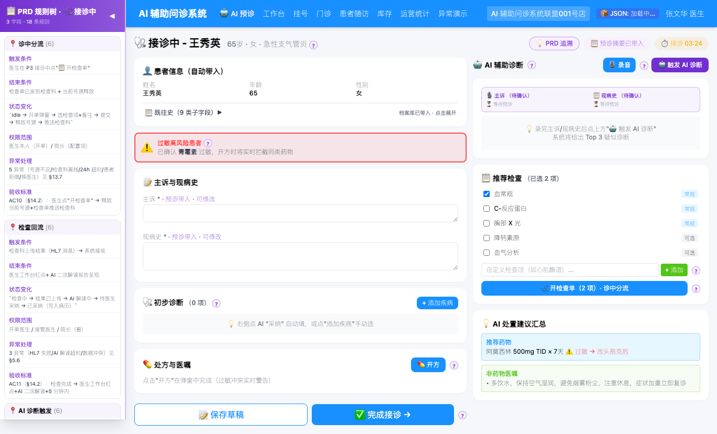
图 6-1 · P3 接诊中（左 7 流程 + 右 5 AI·展开）

§二.5 模块 5：检查回流
§5 模块 5：检查回流
五、流程图（V2.0 三段式）
5.1 总流程（13 步）
【诊前·4 步】
Step 1 P-2 患者预诊（手机/一体机）
Step 2 P-1 AI 追问
Step 3 P0 挂号确认
Step 4 候诊
【诊中·9 步】
Step 5 P3 病历编辑（含语音转写）
Step 6 P3 自动触发 AI 诊断
Step 7 P4 AI 诊断结果（Top 3 + 检查项 + 治疗方案）
Step 7.5 P4 医生开检查单（诊中分流·可选）
Step 7.6 患者去做检查
Step 7.7 P2 工作台检查回流
Step 7.8 P3 病历页（带检查结果 + AI 二次解读）
Step 8 P5 处方
Step 9 P6 AI 随访配置（自动弹窗）
【诊后·2 步】
Step 10 P7 随访工作台
Step 11 P8 风险详情（按需）
5.2 关键决策点
P4 AI 诊断结果后：
├─ 路径 A：无需检查 → 直接开方（Step 8）
└─ 路径 B：需做检查 → 开检查单（Step 7.5）
检查结果回流后：
├─ 普通值 → 继续开方
└─ 危急值 → 模块 12 强预警（4 通道+30min 已读）
模块 5：检查结果回流 + AI 二次解读（V2.0 必做）
- § 5.5 规则 [结果回流红点+待办]：#/dashboard → 工作台顶部红点
- § 5.5 规则 [AI 二次解读]：#/emr/new → 检查结果浮层（V2.0 demo 占位）
📷 对应 demo 截图
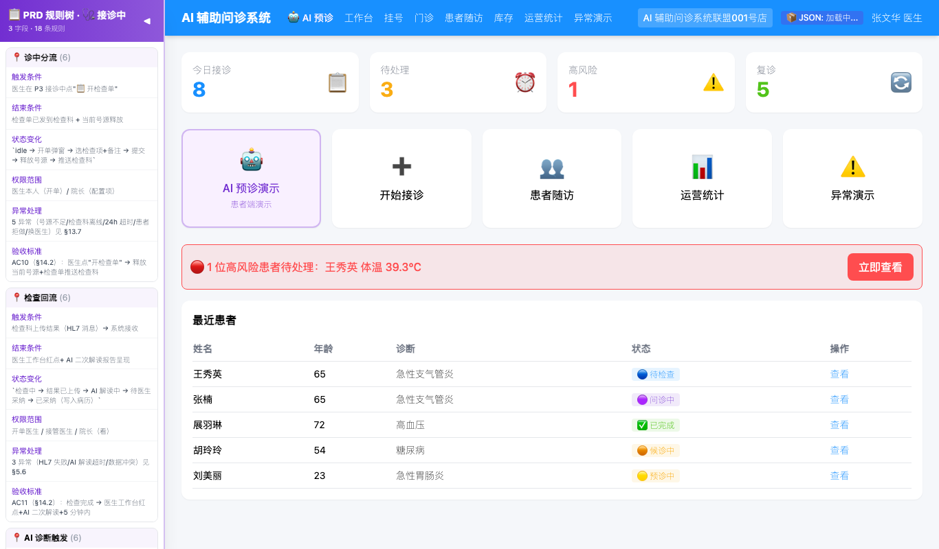
图 5-1 · 医生工作台（4 入口 + 高风险红条）
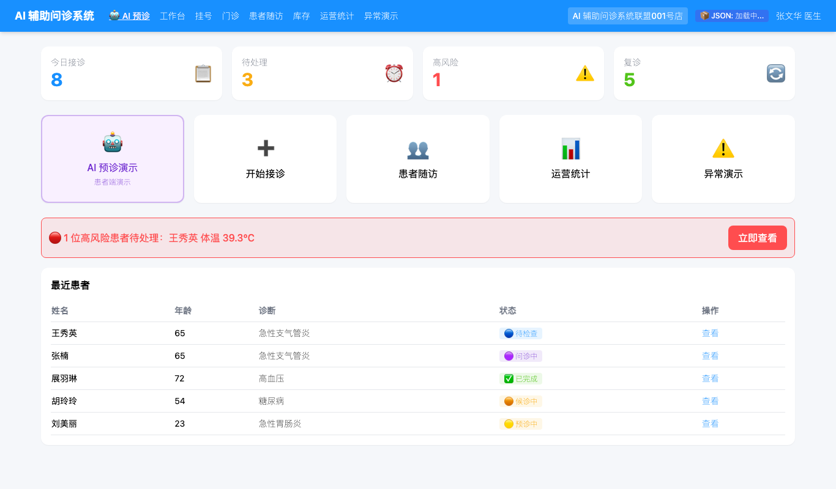
图 5-2 · 工作台（收起态）

§二.6 模块 6：AI 诊断
§6 模块 6：AI 诊断
模块 6：AI 辅助诊断（医生端·V1.0 升级）
6.1 输入
- 病历 6 字段（主诉+现病史+既往史+家族史+过敏史+体征）
- 语音转写结果
- 检查报告（如有）
6.2 输出
- Top 3 疑似诊断（含置信度+推理依据）
- 推荐检查（最多 5 项）
- 治疗方案（药物+非药物）
- 免责声明
6.3 页面
页面 | 路由 | 改动
P4 AI 诊断结果 | #/emr/ai-result | + 推荐检查 5 项 + 治疗方案 + 三按钮（采纳/忽略/复制）
6.4 核心字段
AI 诊断输出: {
topDiagnoses: [{name, icd10, confidence, reasoning}],
recommendedTests: [{name, code, urgency}],
treatmentPlan: {drugs: [string], nonDrug: [string]},
disclaimer,
triggeredAt,
engineVersion
}
6.5 关键规则（V1.0 保留 + 增量）
- 触发：主诉+现病史填完（V1.0）→ 或病历+检查齐全（V2.0 增量·D9 决策）
- 三按钮：采纳/忽略/复制（采纳 → 填入；忽略 → 隐藏；复制 → 复制到剪贴板）
- Top 1 < 30%：隐藏 Top 1，仅展示 2-5（V1.0 保留）
- 急危重症 Top 1：强制弹窗 + 10 秒确认（V1.0 保留）
- 过敏冲突：红色警告（与处方联动，V1.0 保留）
6.6 异常（V1.0 保留）
异常 | 处理
模型宕机 | 灰色占位 + 按经验
推理超时 &gt; 3s | 加载 + 重试
低置信度 | 黄色警告
6.7 🆕 V2.0 补全：6 字段汇总（8 步检查法）
字段 | 内容
触发条件 | 医生在 P3 录完主诉/现病史后点"🤖 触发 AI 诊断"
结束条件 | AI Top 3 诊断 + 依据呈现 + 医生采纳/忽略
状态变化 | idle → loading(动画) → result(Top 3 + 依据) → 医生采纳 → 自动填入诊断字段
权限范围 | 医生本人
异常处理 | 3 异常（模型宕机/超时/低置信度）见 §6.6
验收标准 | AC1（§14.1）：医生采集症状→AI 返回 3 诊断→医生采纳→病历正确写入
六、字段规则汇总
模块 | 关键字段 | 规则
1 预诊 | emergencyLevel | 胸痛+呼吸困难+意识模糊 → 危症
3 语音 | 录音时长 | 单次 ≤30 分钟
4 分流 | 24h 超时 | 自动转"诊中-异常"（D12）
5 回流 | 数值标红 | 超出 refLow-refHigh 标 H/L
12 危急值 | 30min 已读 | 强制（D14）
12 危急值 | 4 通道 | 红点+App+短信+大屏（D13）
模块 6：AI 辅助诊断
- § 6.4 字段 [Top 3 置信度]：#/emr/new → 录完主诉 → 点"🤖 触发 AI 诊断" → 1.8s 后看 Top 3
- § 6.5 规则 [采纳粒度 3 按钮]：每条诊断下面"✓ 采纳 / ✕ 忽略 / ⎘ 复制"（文字按钮，不是 emoji）
- § 6.5 规则 [采纳后自动填诊断疾病]：点"采纳" → 看左栏"诊断疾病"自动加标签
- § 6.5 规则 [诊断疾病可手动选]：#/emr/new → 点"+ 添加疾病" → 24 病种库（呼吸/消化/心血管/内分泌/神经/皮肤/其他）
📷 对应 demo 截图

图 6-1 · P3 接诊中（左 7 流程 + 右 5 AI·展开）
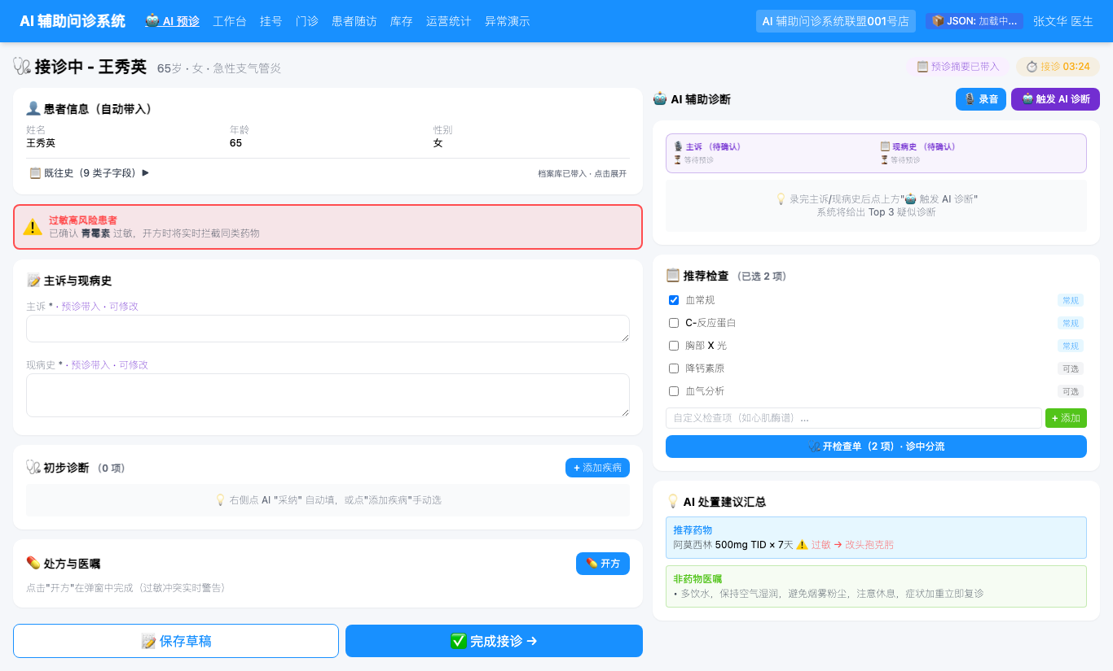
图 6-2 · P3 接诊中（收起 PRD 抽屉）

§二.7 模块 7：病历
§7 模块 7：病历
模块 7：结构化病历（V1.0 升级·语音自动填）
7.1 核心字段
字段 | 类型 | 必填 | 来源
主诉 | 文本 ≤50 字 | ✅ | 语音转写 / 手动
现病史 | 文本 ≤500 字 | ✅ | 语音转写 / 手动
既往史 | 文本/标签 | ❌ | 档案带入 / 手动
家族史 | 文本 | ❌ | 手动
过敏史 | 标签 | ❌ | 档案带入 / 手动
体征 | 标签 | ❌ | 勾选
诊断 | 文本+ICD-10 | ✅ | AI 采纳 / 手动
检查结果 | 报告关联 | ❌ | LIS/PACS
7.2 关键规则
- 语音优先：V2.0 主诉/现病史默认从语音填充
- 医生可改：修改后 ASR 不覆盖
- 病历状态：草稿（30 分钟可编辑）/ 正式（只读+修订留痕）
- 模板：V1.0 内置 20 个（保留）
7.3 🆕 V2.0 补全：6 字段汇总（8 步检查法）
字段 | 内容
触发条件 | 医生在 P3 录音结束 OR 手动点"保存草稿"
结束条件 | 病历完整字段已保存 + 状态码变化
状态变化 | draft → submitting → saved / failed（可重试）→ completed（完成接诊）
权限范围 | 医生（写自己）/护士（录）/超管（看）
异常处理 | 5 异常（网络断/数据库断/字段冲突/版本冲突/超时）见 §7.4
验收标准 | AC5（§14.1）：医生采纳/忽略/编辑→日志可查（含原 AI 输出）
七、异常处理汇总（V2.0 新增边界场景）
阶段 | 异常 | 处理
诊前 | 预诊模型宕机 | 降级文案 + 客服工单
诊前 | 预诊超时 | 30s 降级
诊前 | 症状无法识别 | "建议直接挂号内科"
诊前 | 档案不存在 | 跳过，正常预诊
诊中 | 语音 ASR 失败 | 降级手动
诊中 | AI 诊断宕机 | 灰色占位
诊中·检查 | 检查单 24h 未回 | 状态转异常 + 推送医生 + 患者 App 兜底
诊中·检查 | 危急值 | 4 通道强推 + 30min 已读 + 升级院长
诊中·检查 | 换医生 | 推原医生（如不在岗）→ 推值班 → 接管
诊中·检查 | 医生下班 | "待我处理"队列 7 天 + 同事接管
诊中 | 医生越权 | 主任审批
诊后 | 患者不响应随访 | 降级 + 客服介入
模块 7：处方
- § 7.5 规则 [过敏冲突红色警告]：#/emr/new → 点"💊 开方" → 看顶部红色警告条
- § 7.5 规则 [青霉素→头孢克肟自动切换]：警告条下方"建议：改用头孢克肟"
- § 7.5 规则 [实时拦截同类药]：弹窗内手动改回"阿莫西林"会再触发警告
📷 对应 demo 截图

图 6-1 · P3 接诊中（左 7 流程 + 右 5 AI·展开）

§二.8 模块 8：处方
§8 模块 8：处方
模块 8：处方系统
3 类处方：
类型 | 特殊规则
中西成药 | 过敏冲突 + 配伍禁忌 + 剂量校验
输液 | 配伍禁忌 + 滴速合理性
中药 | V1.0 简版（V1.1 加强）
录入方式：扫码 / 拼音首字母 / 自定义编码
关键规则：
- 过敏冲突 → 强制拦截（不保存）
- 配伍禁忌 → 红色警告+阻断
- 剂量超限（儿童）→ 黄色警告+医生二次确认
- 处方必须含医生电子签名（V1.0 文字签名）
8.6 异常
异常 | 触发 | 处理
过敏冲突 | 处方含过敏药 | 强制拦截+不保存
配伍禁忌 | 两种药冲突 | 红色警告+医生必须改
麻精药品权限 | 实习医生开毒麻药 | 主任审批
库存不足 | 药库缺货 | 提示+备选药
8.7 🆕 V2.0 补全：6 字段汇总（8 步检查法）
字段 | 内容
触发条件 | 医生在 P3 接诊中点"💊 开方" 弹窗
结束条件 | 处方已签名 + 保存 + 推送药房/打印
状态变化 | 开方弹窗 → 选药(扫码/拼音) → 校验 → 签名 → 保存 → 推送
权限范围 | 医生（开方）/ 院长（配置规则）/ 超管（看）
异常处理 | 4 异常（过敏冲突/配伍禁忌/麻精药品/库存）见 §8.6
验收标准 | AC4（§14.1）："青霉素过敏"+AI 推荐阿莫西林→红色警告，强制拦截
八、成功指标（V2.0 升级）
8.1 北极星
诊前 → 诊中转化率 = AI 预诊后实际挂号 / AI 预诊总数（≥ 70%）
8.2 4 层指标
层级 | 指标 | 目标
L0 患者入口 | 🆕 预诊 DAU | ≥ 30% 患者用预诊
 | 🆕 预诊准确率 | 科室推荐 ≥ 80%
 | 🆕 预诊→挂号转化 | ≥ 70%
L1 临床安全 | 误诊率 | &lt; 8%
 | 🆕 危急值已读率 | 100%（30min 内）
L2 医生效率 | AI 采纳率 | ≥ 60%
 | 🆕 语音转写采纳率 | ≥ 70%
 | 单次接诊时间 | -20%
L3 商业化 | 续费率 | ≥ 80%
 | 复诊率 | +20%
8.3 反向指标
指标 | 红线 | 动作
🆕 预诊错误挂科率 | &gt; 20% | 立即优化模型
🆕 语音转写投诉率 | &gt; 5% | 立即回访 + 改进
🆕 危急值 30min 未读率 | &gt; 0% | 立即排查
🆕 检查单 24h 异常率 | &gt; 10% | 排查 LIS
AI 误诊率 | &gt; 5% | 立即暂停
医疗事故 | ≥ 1 起 | 全面下线
模块 8：随访
- § 8.5 规则 [基于诊断自动配 5 任务]：#/emr/new → 点"✅ 完成接诊" → 弹窗默认勾 5 任务
📷 对应 demo 截图
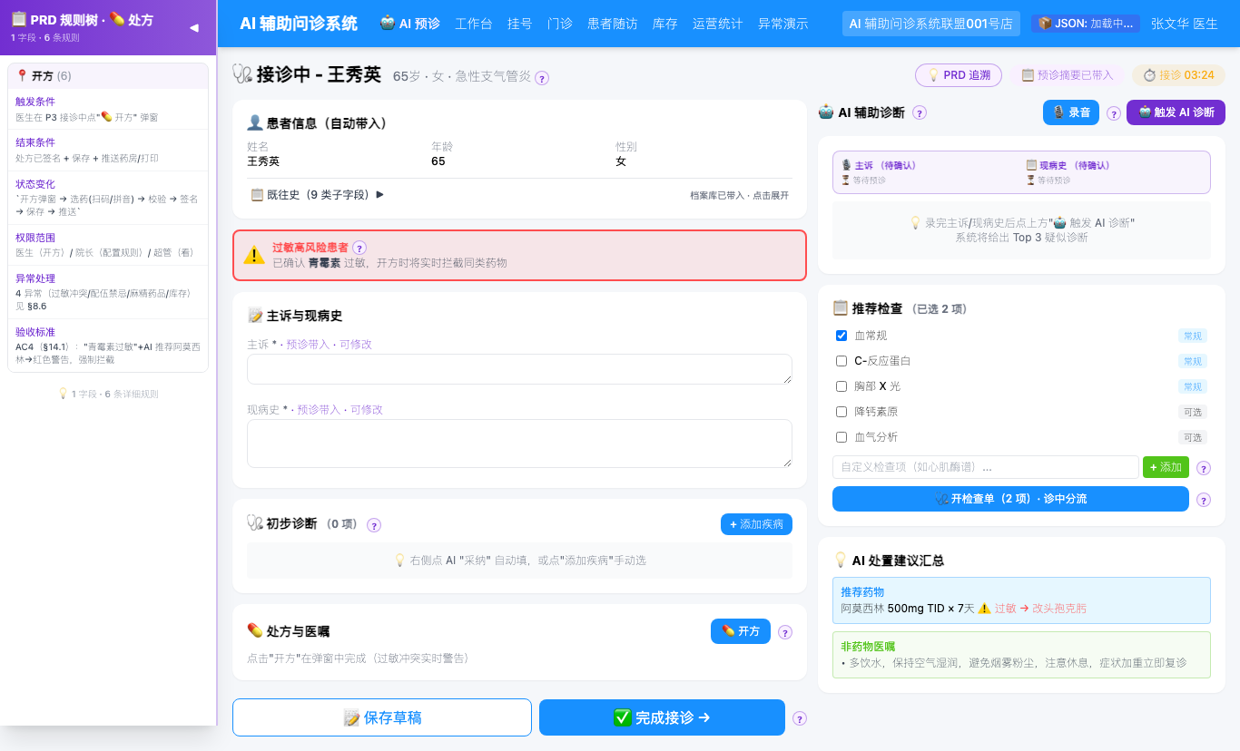
图 8-1 · 处方页（开方弹窗 + 过敏拦截）

§二.9 模块 9：智能随访
§9 模块 9：智能随访
模块 9：智能随访
入口：图 2 模态框（处方提交后弹窗）
5 大随访任务：
任务 | 频率 | 触发
① 恢复监测 | 2 天 1 次 | 定时
② 用药反馈 | 1 天 1 次 | 定时
③ 资讯推荐 | 2 天 1 次 | 定时
④ 数据上传 | 1 天多次 | 定时
⑤ 复诊提醒 | 1 次 | 复诊前 3 天
AI 自动生成规则：
- 根据诊断推荐监测项
- 根据处方推荐用药反馈
- 根据患者画像推荐资讯
关键规则：
- AI 方案必须医生确认后才生效
- 急危重症 → 强制医生介入（不 AI 自动处理）
- 患者 48h 未响应 → 标记"依从性差" + 医生工作台红点
- 随访结束 → 生成 PDF 报告 + 归档
9.6 异常
异常 | 触发 | 处理
AI 模型宕机 | 推理失败 | 降级为模板方案
患者 48h 未响应 | 阈值 | 标记"依从性差"+医生工作台红点
患者拒接 | App 关闭推送 | 转短信+3 次后归档
急危重症触发 | AI 自动风险识别 | 强制医生介入（不 AI 自动处理）
9.7 🆕 V2.0 补全：6 字段汇总（8 步检查法）
字段 | 内容
触发条件 | 医生提交处方后弹窗 → 医生点"配随访任务"
结束条件 | 5 任务配完 + 医生确认 + 患者收到首条推送
状态变化 | 弹窗 → 5 任务配置（AI 推荐+医生改）→ 确认 → 推送 → 监测中 → 结束归档
权限范围 | 医生（配任务）/ 护士（辅助随访）/ 患者（接收）
异常处理 | 4 异常（AI 宕机/未响应/拒接/急危重症）见 §9.6
验收标准 | AB4（§14.4）：复诊率 +20%；AB5（§14.4）：患者响应率 ≥ 70%
九、风险与权衡
# | 风险 | 影响 | 应对
1 | 预诊错误导致医患纠纷 | 🔴 高 | 明确"预诊仅供参考"+ 免责声明 + 强制到院确认
2 | 语音转写准确率不达标 | 🟡 中 | 内置纠错界面 + 医生必读 30 秒
3 | App/一体机开发成本超预算 | 🟡 中 | 一体机优先（医保已配）+ V2.1 App
4 | 监管对"AI 开方"态度不明 | 🔴 高 | 预诊只给科室建议，不开方
5 | 患者隐私（健康档案读取） | 🟡 中 | opt-in 同意 + 数据脱敏 + 监管备案
6 | 老人/儿童使用门槛 | 🟡 中 | 家属代述模式 + 大字版 UI
7 | 🆕 危急值 4 通道推送成本 | 🟡 中 | 月均 ¥0.3/患者，可接受
8 | 🆕 换医生接管引发责任界定 | 🟡 中 | 全程留痕 + 接管前需"已读"确认
模块 9-11：危急值 / 候诊 / 库存（V2.0 demo 占位）
- § 9 危急值：#/critical/1 → 看 4 通道强推 + 30min 已读倒计时
- § 10 候诊：合并到 #/dashboard（叫号大屏）
- § 11 库存：V2.0 暂未做
📷 对应 demo 截图
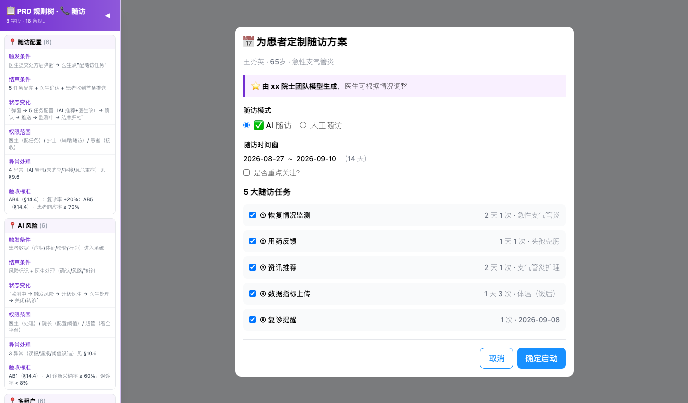
图 9-1 · 随访任务配置（5 任务）
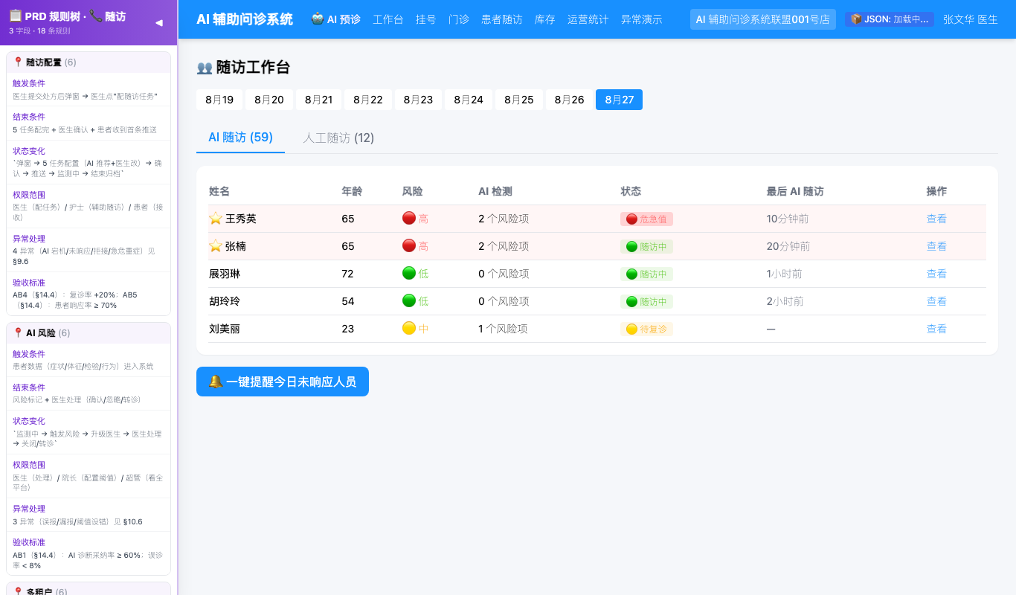
图 9-2 · 随访工作台（风险降序）

§二.10 模块 10：AI 风险识别
§10 模块 10：AI 风险识别
模块 10：AI 风险识别
风险类型 | 触发 | 处置
症状恶化 | 体温&gt;39°C / 血氧&lt;90% | 立即升级医生+建议就医
用药偏差 | 连续 2 次未按时 | AI 自动提醒+医生关注
数据异常 | 血压/血糖连续 3 次超阈值 | 风险标记+医生复核
复诊临近 | 复诊日 ≤ 3 天 | 提醒医生+患者
依从性差 | 7 天 0 次数据上报 | 重新激活任务
V1.0 内置 10 条规则（覆盖 80% 场景），可配置可关闭
10.6 异常
异常 | 触发 | 处理
误报率高 | &gt;20% 标记"误报" | 自动降低该规则优先级
漏报 | 患者实际异常但未触发 | 医生标记"漏报"+反哺算法
阈值设错 | 规则频繁误报 | 院长可改阈值（7 天观察期）
10.7 🆕 V2.0 补全：6 字段汇总（8 步检查法）
字段 | 内容
触发条件 | 患者数据（症状/体征/检验/行为）进入系统
结束条件 | 风险标记 + 医生处理（确认/忽略/转诊）
状态变化 | 监测中 → 触发风险 → 升级医生 → 医生处理 → 关闭/转诊
权限范围 | 医生（处理）/ 院长（配置阈值）/ 超管（看全平台）
异常处理 | 3 异常（误报/漏报/阈值设错）见 §10.6
验收标准 | AB1（§14.4）：AI 诊断采纳率 ≥ 60%；误诊率 &lt; 8%
十、版本与排期
10.1 V2.0 MVP 排期（5-6 个月）
月份 | 模块 | 里程碑
M1 | 模块 1（预诊）+ 模块 2（档案） | 内测 3 家诊所
M2 | 模块 3（语音）+ 模块 6（AI 诊断增量） | 内测
M3 | 模块 4（分流）+ 模块 5（回流+AI 解读） | 内测
M4 | 模块 12（危急值）+ 模块 8（处方保留） | 试商用 10 家诊所
M5 | 模块 9（随访保留）+ 模块 10（风险保留） | 试商用
M6 | 优化 + 备案 + 公测 50 家诊所 | 正式发布
10.2 V2.1 规划（推迟项）
- 公众号/小程序预诊入口
- 视频问诊
- 健康档案全打通（卫健委互通）
- 智能硬件对接
10.3 不做（明确边界）
- HIS/EMR 对接 → V3.0
- 慢病/手术/影像 → V3.0
- 跨诊所会诊 → V3.0
📷 对应 demo 截图
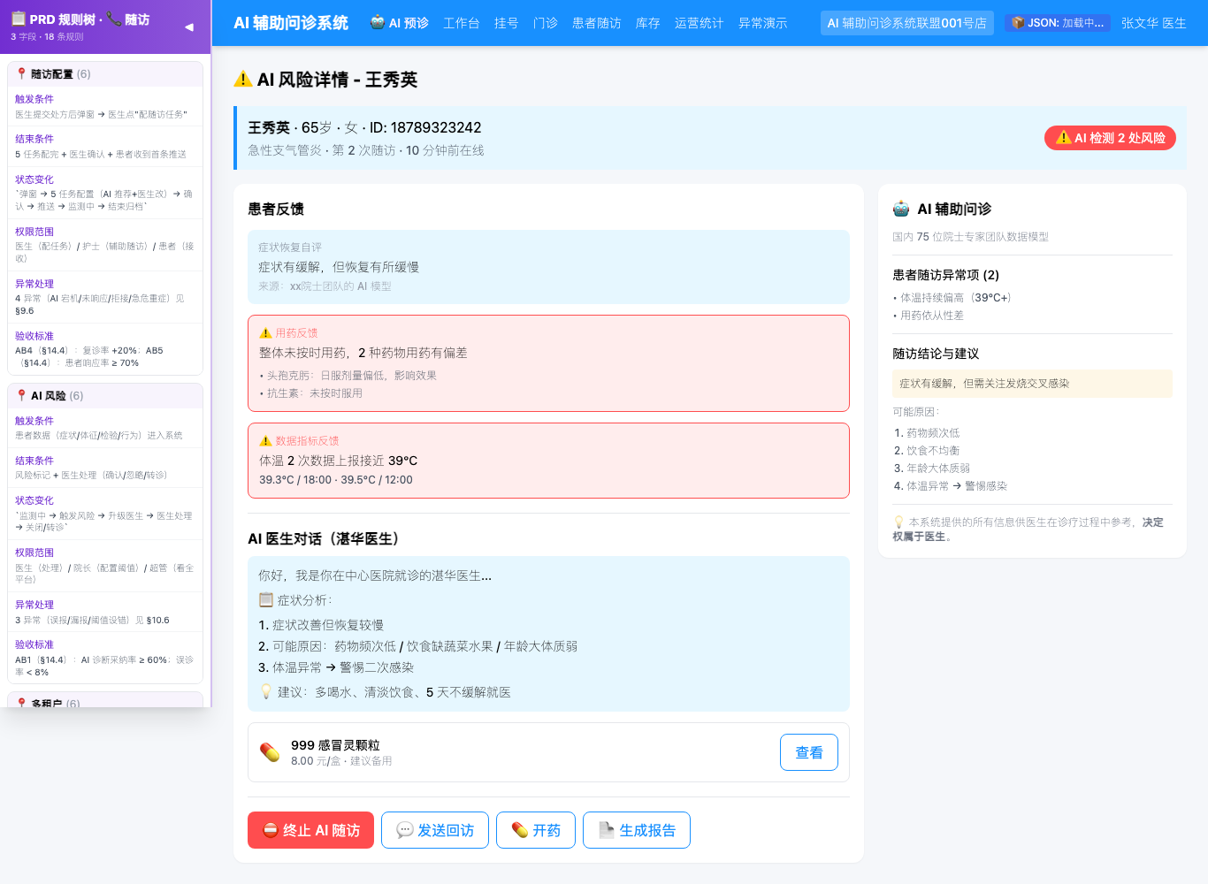
图 10-1 · 风险患者详情（4 类风险）

图 9-2 · 随访工作台（风险降序）

§二.11 模块 11：多租户
§11 模块 11：多租户
模块 11：多租户架构 + 基础统计
隔离方案：
- DB：共享 + tenant_id 行级强制
- Cache：Redis namespace 前缀
- Search：ES index 分片
- Storage：路径前缀
- AI 调用：每租户月度配额独立
RBAC 4 角色：超管 / 院长 / 医生 / 护士（V1.1）
5 个基础统计指标：
- 今日接诊量 / 处方量
- AI 诊断采纳率
- 危急值 30min 已读率
- 患者复诊率
- 医生满意度（季度调研）
11.6 异常
异常 | 触发 | 处理
跨租户访问 | API 调用 | 自动告警+阻断（安全事件）
AI 配额耗尽 | 月底 | 降级到本地小模型+告警院长
院长账号异常登录 | 异地/异设备 | 二次验证+操作日志
数据备份失败 | 每日定时 | 告警超管+人工重试
11.7 🆕 V2.0 补全：6 字段汇总（8 步检查法）
字段 | 内容
触发条件 | 任何查询/写入（系统强制 tenant_id）
结束条件 | 操作完成（数据按租户隔离 + 审计留痕）
状态变化 | 请求 → 鉴权(角色+租户) → 操作 → 审计日志 → 完成
权限范围 | 4 角色：超管（全平台）/ 院长（本院）/ 医生/护士（本职）
异常处理 | 4 异常（跨租户/AI 配额/账号异常/备份失败）见 §11.6
验收标准 | AC6（§14.1）：诊所 A 数据绝不进诊所 B；AS1-4（§14.6）：数据加密+越权 0+审计 100%
🆕 模块 12：危急值强预警（临床安全硬要求）
12.1 输入
- LIS/PACS 危急值（血钾 6.8 / CT 疑似肺癌 / 肌钙蛋白阳性 等）
- 病历关联（自动绑定）
12.2 输出
- 4 通道强推（红点+App+短信+诊所大屏）
- "已读"回执（30 分钟内必须确认）
- 升级路径（30 分钟未读 → 院长 → 系统电话）
12.3 页面
页面 | 路由 | 作用
P2 工作台 | #/dashboard | 顶部红色横幅"⚠️ 你有 X 个危急值待确认"
P0.5 危急值详情 | #/critical/:id | 弹窗：危急值详情 + 一键"已读"+ 处置建议
12.4 核心字段
危急值: {
type: 血钾|CT|肌钙蛋白|...,
value,
threshold,
severity: 高危|危急,
patientId,
boundEMR,
detectedAt,
readBy,
readAt,
escalated: bool
}
推送记录: {
channels: [{type: red|app|sms|bigscreen, sentAt, deliveredAt}],
readReceipt: {readBy, readAt, responseTime}
}
12.5 关键规则
- 4 通道并行推送（D13 决策）：
1. 工作台红点（立即）
2. App push（30s 内）
3. 短信（60s 内）
4. 诊所大屏弹窗（90s 内）
- 30 分钟"已读"强制（D14 决策）：
- 医生点"已读" → 记录 readAt
- 30 分钟未读 → 推送院长
- 60 分钟未读 → 系统电话呼叫
- 不可关闭：危急值推送不提供"稍后处理"按钮
- 强提示文案："⚠️ 危急值：血钾 6.8 mmol/L（正常 3.5-5.5），请立即处置"
- 处置后归档：医生点"已处置"+ 填处理方式 → 归档
12.6 异常
异常 | 触发 | 处理
通道失败 | 短信网关/SMTP 失败 | 备用通道（电话）+ 日志告警
医生 30min 未读 | 超时 | 自动升级院长
医生 60min 未读 | 升级后仍未读 | 系统电话呼叫
误判危急值 | 阈值设错 | 医生可标记"误报" → 反哺算法
12.7 🆕 V2.0 补全：6 字段汇总（8 步检查法）
字段 | 内容
触发条件 | AI/系统检出危急值（如血糖 &gt;13.9、血钾 &gt;6.5）
结束条件 | 医生已读 + 处理方案已提交
状态变化 | detected → 4 通道强推中 → 30min 内已读 / 升级科室主任 / 再 30min 升级院长 → 已处理
权限范围 | 医生 / 主任 / 院长（按升级链路）
异常处理 | 4 异常（通道失败/医生未读/60min 升级/误判）见 §12.6
验收标准 | AC12-15（§14.3）：4 通道强推+30min 已读+3 级升级+100% 审计
十一、附录
11.1 与 V1.0 差异一览
维度 | V1.0 | V2.0
用户入口 | 医生 | 患者+医生
模块数 | 10 | 12（+3 诊前 + +2 诊中 + +1 危急值 - 1 去重）
流程覆盖 | 诊中 | 诊前+诊中+诊后
关键创新 | AI 诊断 | 预诊+语音+检查回流+危急值
工作量 | 36 周 | 46 周
11.2 Handoff
给开发：本文档 + 需求分析 V2.0 + index.html
给算法：预诊 prompt 模板 + 危急值阈值表
给设计：16 页面信息架构 + 关键交互稿
给测试：12 模块用例 + 边界场景清单
🆕 V2.0.4 demo 集成（"为什么这样设计" hover 提示）
**目标**：开发**不需要看文档**，直接看 demo hover 一下就懂
**范围**：14 个核心交互点（聚焦 P3 接诊中 + P-2 预诊 + P0.5 危急值）
**形态**：每个交互点旁边紫色 💡 图标，hover 显示"为什么这样设计 + PRD 章节号"
**设计原则**：聚焦"反常识 / 关键决策 / 容易误改" 3 类
设计原则
1. 不破坏 demo 视觉：默认隐藏，hover 才显示
2. 信息密度低：每条 1-2 句（< 60 字）
3. 必带 PRD 章节号：开发能直接跳到对应章节细看
4. 聚焦反常识：常规 UI 不加，避免噪音
14 个核心交互提示（自动同步自 prd_data.json）
P3 接诊中（10 个）
# | 交互 | 提示文案 | PRD 章节
1 | 7:5 分栏 | AI 推理需 Top 3 + 依据，5 列容纳 | §3.3
2 | 1 次录音 | 医生双手操作，1 次开/关更自然 | §3.5 US-MID-001
3 | 过敏高风险条 | 放主诉上方，临床安全底线 | §7.5 US-MID-008
4 | 手动触发 AI | 4 医生访谈后决策，不打断 | §6.5 US-MID-003
5 | 文字按钮非 emoji | 1366 屏右栏窄，emoji 易误触 | §6.5 US-MID-004
6 | 诊断自动填 | 采纳后自动填，减少重复 | §6.5
7 | 自定义检查 | 基层医院有特检项目 | §4.5 D11
8 | 号源释放不锁 | 基层号源紧张，锁号被放弃 | §4.5 D7
9 | 开方弹窗 | 医生习惯一气呵成，不跳页 | §7.5
10 | 完成接诊才配随访 | 避免随访任务配错 | §8.5 US-MID-010
P-2 预诊（2 个）
# | 交互 | 提示文案 | PRD 章节
11 | 一体机+App 两形态 | 一体机已配 30 万台 | §1.5 D4
12 | 档案 opt-in | 监管要求，用户主动授权 | §2.5 D3
P0.5 危急值（2 个）
# | 交互 | 提示文案 | PRD 章节
13 | 4 通道强推 | 医生手术/查房，漏看要命 | §9.5 D13
14 | 30 分钟已读 | 30 分钟未处理死亡倍增 | §9.5 D14
后续升级（拆法 5 第二阶段）
- MVP（V2.0.4）：14 个 hover 散点提示
- 第二阶段（V2.0.5 ✅ 已完成）：加左抽屉"PRD 规则树"
- 240px 宽紫色抽屉，可折叠（默认展开）
- 3 模块分组 / 14 条规则可点击 📍 跳到 demo 对应位置
- 跳转时紫色脉冲高亮 1.5s 动画
- 第三阶段（V2.0.6 ✅ 已完成）：双向追溯（JSON ↔ MD 同步）
- 单一真相源：demo/js/prd_data.json（4 类数据：rules / tips / status_meta / disease_library）
- 同步脚本：sync_prd.js（Node 22+）支持 status / check / json2md 三个命令
- 改 JSON → 跑 node sync_prd.js json2md → MD 表格自动更新
- demo fetch JSON → window.__PRD__ 全局可访问
- TopNav 角标实时显示"📦 JSON: V2.0.6 ✅"或"📦 JSON: fallback (硬编码)"
- 硬编码兜底：fetch 失败时 demo 用内嵌常量（无数据漂移风险）
📷 对应 demo 截图
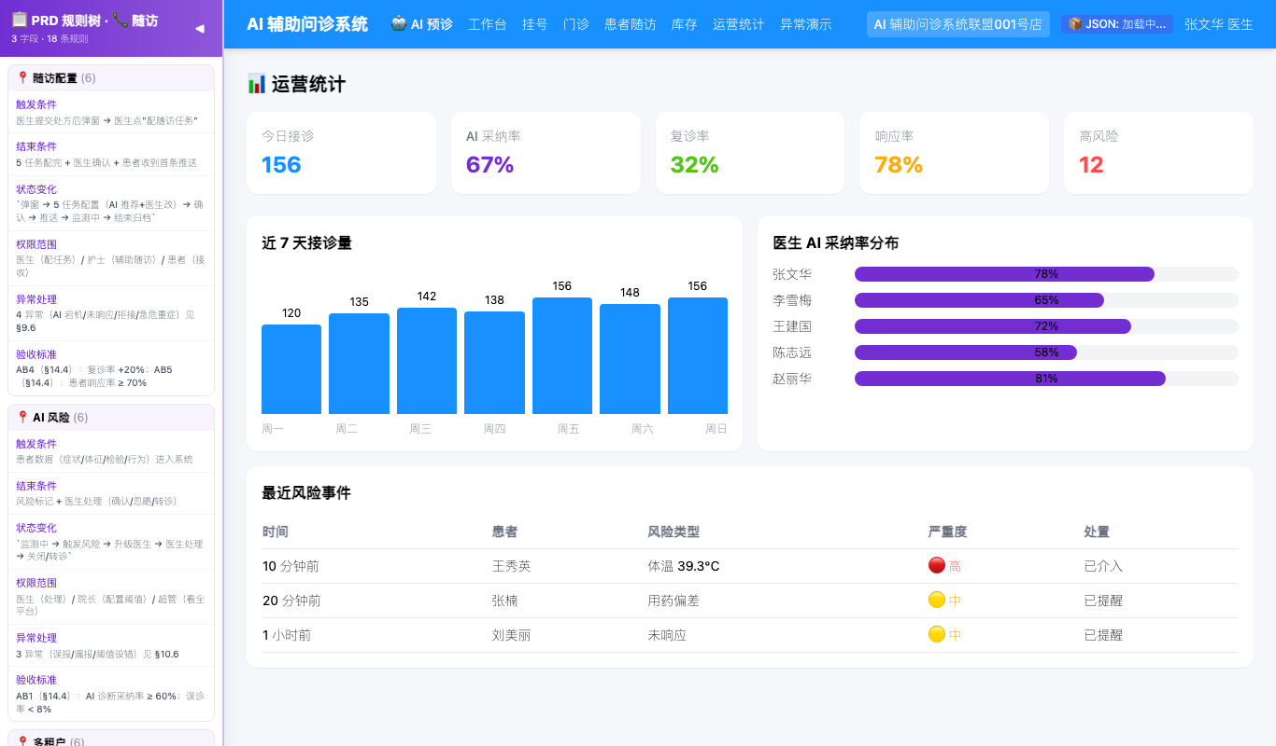
图 11-1 · 运营统计（5 指标）

§二.12 模块 12：危急值
§12 模块 12：危急值
十二、权限规则（V2.0 补全·5+3 角色 × 12 模块）
8 步检查法 §3 核心对象：明确每对象的归属和操作权限。
12.1 角色清单（V2.0 升级：5+3 类）
# | 角色 | 来源 | V2.0 变化
1 | 超级管理员 | 平台方 | 不变
2 | 诊所管理员（院长） | 诊所 | 不变
3 | 医生 | 诊所 | 不变
4 | 护士 / 医助 | 诊所 | V1.1 保留
5 | 患者 | 患者端 | 🆕 V2.0 升级（预诊用）
6 | 陪诊家属 | 间接 | 🆕 V2.0（代为预诊）
7 | AI 模型代理 | 系统 | 🆕 V2.0（开方辅助）
8 | 监管方（NMPA 审计） | 外部 | 🆕 V2.0（数据导出）
12.2 12 模块 × 5 角色 权限矩阵
模块 | 患者 | 医生 | 护士 | 院长 | 超管
1 患者端 AI 预诊 | ✅ 发起 | ❌ | ❌ | ❌ | ✅ 全局
2 健康档案带入 | ✅ opt-in | ✅ 查看 | ❌ | ✅ 全院 | ✅
3 诊中实时语音 | ❌ | ✅ 启停 | ❌ | ❌ | ❌
4 诊中分流（开检查单） | ❌ | ✅ 开单 | ❌ | ✅ 配置 | ✅
5 检查结果回流 + AI 二次解读 | ✅ 收通知 | ✅ 采纳 | ❌ | ❌ | ✅
6 AI 辅助诊断 | ❌ | ✅ 采纳/忽略 | ❌ | ✅ 配置 | ✅
7 结构化病历 | ✅ 看自己 | ✅ 写 | ✅ 录 | ✅ 看 | ✅
8 处方系统 | ❌ | ✅ 开方 | ❌ | ✅ 配置 | ✅
9 智能随访 | ✅ 收推送 | ✅ 配置 | ✅ 辅助 | ✅ 看 | ✅
10 AI 风险识别 | ❌ | ✅ 处理 | ❌ | ✅ 配置 | ✅
11 多租户 | ❌ | 本诊所 | 本诊所 | 本诊所 | ✅ 全平台
12 危急值 | ✅ 收通知 | ✅ 处理 | ✅ 辅助 | ✅ 督办 | ✅
12.3 数据隔离 4 规则（继承 V1.0 §10.2）
# | 规则 | V2.0 强化
R1 | 每个查询/写入必带 tenant_id | 不变
R2 | 跨租户访问 = 安全事件 | 不变
R3 | 院长/医生登录强制 tenant 绑定 | 🆕 集成 SSO（V2.0）
R4 | GDPR 软删 + 30 天可恢复 | 🆕 患者端可发起删除请求
12.4 危急值特殊权限（V2.0 重点）
- 30 分钟未读升级：从医生本人 → 科室主任 → 院长（自动升级链路）
- 4 通道强推：站内信 + App push + 短信 + 钉钉（任一已读即终止）
- 审计粒度：每条危急值 100% 留痕（接收人/时间/已读/处理）
十三、异常流程（V2.0 补全·8 大维度 24 异常）
8 步检查法 §6 异常和边界：检查无权限、重复操作、状态变化、消息失败、历史数据。
13.1 用户操作异常（继承 V1.0 + 2 个 V2.0 新增）
# | 异常 | 触发 | 处理 | 阻断/降级
1 | 医生忘填主诉 | 提交 | 红字"主诉必填" | 阻断
2 | 医生误触采纳 | 5 秒内 | 撤销+二次确认 | 不阻断
3 | 医生全选忽略 | 提交 | "是否全手动诊断?" | 二次确认
4 | 患者突然离开 | 30 分钟无操作 | 自动保存草稿 | 不阻断
5 | 医生开错药 | 提交前 | 必须二次确认 | 阻断
6 | 🆕 患者预诊中途退出 | 30 秒无响应 | 保存草稿+返回可继续 | 不阻断
7 | 🆕 医生录音被中断 | 浏览器权限/切后台 | 转写停止+提示 | 不阻断
13.2 系统状态异常（继承 V1.0 + 1 V2.0 新增）
# | 异常 | 触发 | 处理
1 | AI 模型宕机 | 推理失败 | 降级文案"AI 暂时不可用"+医生按经验
2 | 推理超时 &gt;3s | API 慢 | 加载动画+重试 2 次
3 | 数据库断开 | 写入失败 | 本地缓存+恢复重传
4 | 缓存击穿 | 高频症状 | 24h 缓存+预热
5 | Redis 不可用 | 缓存层断 | 降级到 DB
6 | 🆕 检查系统对接失败 | HL7 消息 | 重试 3 次+人工录入兜底
13.3 数据异常（继承 V1.0）
# | 异常 | 触发 | 处理
1 | 症状非法字符 | 输入 | 过滤+提示
2 | 年龄/性别缺失 | 提交 | 强制必填
3 | 过敏史空+推荐含过敏药 | AI 输出 | 强制红色警告+不阻断（医生二次确认）
4 | 数据冲突（多端编辑） | 编辑 | 提示"以最新为准"
5 | 病历/检验不一致 | 拉取 | 提示+选最新
13.4 权限异常（继承 V1.0 + 1 V2.0 新增）
# | 异常 | 触发 | 处理
1 | 医生越权 | 越权访问 | 行级权限+审计告警
2 | 实习生开毒麻药 | 操作拦截 | 主任审批
3 | 院长账号被冒用 | 异常登录 | 二次验证+操作日志
4 | 跨租户数据访问 | API 调用 | 自动告警+阻断
5 | 🆕 患者读别人病历 | 越权 | 0 数据返回+审计
13.5 网络异常（继承 V1.0 + 1 V2.0 新增）
# | 异常 | 触发 | 处理
1 | 断网问诊 | 网络检测 | 离线模式+30 分钟本地缓存
2 | 网络抖动 | API 超时 | 重试+降级
3 | AI 服务在网但慢 | 监控 | 熔断+提示
4 | 🆕 偏远地区基层诊所未接通互联网 | 系统检测 | 离线模式 + 下次联网自动同步
13.6 并发异常（继承 V1.0 + 1 V2.0 新增）
# | 异常 | 触发 | 处理
1 | 100+ 同时推理 | 流量高峰 | 限流+队列
2 | 同一患者 2 医生接诊 | 并发锁 | 锁+提示"已被 X 接诊"
3 | 缓存击穿雪崩 | 高频症状 | 多级缓存+预热
4 | 🆕 检查号源被双开 | 医生 A/B 同时开单 | 优先先点提交者+后点提示
13.7 V2.0 诊中分流边界场景（V2.0 重点 4 场景）
# | 场景 | 触发 | 处理 | 边界
1 | 检查单 24h 超时未做 | 系统定时 | 状态转"异常"+患者通知+医生重排 | 24h 阈值
2 | 危急值 | AI/系统检出 | 4 通道强推+30min 已读强制+逐级升级 | 临床安全底线
3 | 患者中途换医生 | 新医生开单 | 按"开单医生"推送+值班医生接管 | 数据归属
4 | 医生下班 | 状态变更 | 待处理队列保留 7 天+同事接管 | 7 天上限
13.8 后台处理异常（继承 V1.0）
# | 异常 | 触发 | 处理
1 | AI 训练数据陈旧 | 季度检查 | 版本更新+灰度
2 | 院士模型团队停止合作 | 合同到期 | 备选 2-3 个模型+降级
3 | 医疗事故 | 用户投诉 | 免责声明+保险+责任界定
4 | 备案被驳回 | 监管 | 立即暂停+法务处理
十四、验收标准（V2.0 补全·功能 6 + 业务 6 + 性能 5 + 安全 4 + 合规 4 = 25 条）
8 步检查法 §7 验收标准：根据业务规则，生成测试可以直接执行的验收条件。
14.1 功能验收（继承 V1.0 §13.1）
# | 类别 | 验收项 | 通过条件
AC1 | 主流程 | 医生采集症状→AI 返回 3 诊断→医生采纳→病历正确写入 | 100% 跑通
AC2 | 异常降级 | 模型宕机 5 分钟→医生仍能正常问诊 | AI 占位+提示
AC3 | 性能 | 100 并发用户，P95 ≤ 3s | 压测通过
AC4 | 合规拦截 | "青霉素过敏"+AI 推荐阿莫西林→红色警告 | 强制拦截
AC5 | 审计留痕 | 医生采纳/忽略/编辑→日志可查 | 含原 AI 输出
AC6 | 多租户隔离 | 诊所 A 数据绝不进诊所 B | 数据库行级权限
14.2 V2.0 新增功能验收（5 大场景）
# | 验收项 | 触发 | 预期
AC7 | 🆕 患者端预诊 | 患者 App 输症状 | 返回科室建议（不开方）
AC8 | 🆕 健康档案 opt-in | 患者主动授权 | 病历自动带入（不授权为空）
AC9 | 🆕 录音自动转写 | 医生点"开始录音" | 1 秒后转写文字填入主诉
AC10 | 🆕 诊中分流 | 医生点"开检查单" | 释放当前号源+检查单推送检查科
AC11 | 🆕 检查结果回流 | 检查完成 | 医生工作台红点+AI 二次解读+5 分钟内
14.3 危急值验收（V2.0 重点）
# | 验收项 | 通过条件
AC12 | 危急值 4 通道强推 | 站内信/App push/短信/钉钉至少 1 个 5 秒内送达
AC13 | 30 分钟已读强制 | 30 分钟未读自动升级科室主任
AC14 | 3 级升级链路 | 医生→主任→院长（每级 30 分钟）
AC15 | 100% 审计留痕 | 每条危急值有完整时间线（推送/已读/处理）
14.4 业务验收（继承 V1.0 §13.2）
# | 验收项 | 目标
AB1 | AI 诊断采纳率 | ≥ 60%
AB2 | 单次接诊时间 | -20%
AB3 | 误诊率 | &lt; 8%
AB4 | 复诊率 | +20%
AB5 | 患者响应率 | ≥ 70%
AB6 | 医生满意度 | ≥ 4.0/5
14.5 性能验收（继承 V1.0 §13.3）
# | 指标 | 目标
AP1 | AI 推理 P95 | ≤ 3s
AP2 | 系统可用性 | ≥ 99.9%
AP3 | 并发用户 | ≥ 100
AP4 | 病历保存延迟 | ≤ 1s
AP5 | 列表刷新频率 | ≤ 30s
14.6 安全验收（继承 V1.0 §13.4）
# | 验收项 | 通过条件
AS1 | 数据加密 | at rest + in transit
AS2 | 越权访问 | 0 次（季度渗透测试）
AS3 | 审计日志 | 100% 覆盖关键操作
AS4 | 数据备份 | 每日+异地
14.7 合规验收（继承 V1.0 §13.5）
# | 验收项 | 通过条件
AR1 | 医疗 AI 备案 | NMPA 通过
AR2 | 数据不出境 | 100% 境内
AR3 | 免责声明 | 法务审核通过
AR4 | 隐私保护 | 脱敏+最小化
14.8 上线 checklist（继承 V1.0 §13.6）
- [ ] 医疗 AI 备案通过
- [ ] 免责声明法务签字
- [ ] 院士合作合同生效
- [ ] 备选模型 Plan B 就绪
- [ ] 试点诊所 10 家灰度
- [ ] 24h 监控+告警就位
- [ ] 客服话术+应急流程就绪
- [ ] 数据迁移/备份就绪
- [ ] 🆕 V2.0：预诊 App 隐私协议过审
- [ ] 🆕 V2.0：录音/语音存储合规备案
14.9 demo 集成验收（V2.0.3 风格·开发对照）
# | 验收项 | 触发 | 预期
AD1 | 改 PRD §X.Y → 改 demo 对应注释 | PM 改完 | demo 路由 #/X/Y 可见"💡 PRD §X.Y"气泡
AD2 | demo 6 处 PRD 引用 | hover Tip | 弹出"§X.Y 规则说明"
AD3 | 左抽屉规则树 | 点左抽屉 | 14 条规则可点跳到 demo 对应位置
AD4 | JSON↔MD 一致 | node sync_prd.js check | 返回 0
📺 demo 演示路径（V2.0.2 demo 集成）
**用法**：每条规则都标 demo 路由 + 触发动作。开发**改完 PRD 后**跑对应路由验证；改 demo **前**先看对应 PRD 章节。
模块 12：品牌/状态码
- § 12 状态码（12 种诊疗流程状态）：#/dashboard 患者列表 / #/followup 患者列表
- § 12 品牌统一：所有页面（已移除"九医诊所""大专家.com"）
接诊中页布局（V2.0.2）
- 7:5 分栏：左 7 列（病历+诊断+检查+处方）/ 右 5 列（AI）
- 过敏高风险红色警示条：#/emr/new 患者信息下方（审 6）
- 底部 3 按钮并排："📝 保存草稿 / 💊 开方（弹窗）/ ✅ 完成接诊"（审 4）
- AI 触发按钮在右栏顶部（审 2）
- AI 处置建议汇总在左栏底部（审 3）
- AI 决策按钮文字化：✓ 采纳 / ✕ 忽略 / ⎘ 复制（审 5）
开发 / PM 验证流程
1. PM 改 PRD §X.Y → 改完通知开发
2. 开发 跑 #/xxx 路由 → 按本文"触发动作"操作 → 截图发 PR
3. PR 模板勾选："已对照 PRD §X.Y 验证 demo 演示路径"
4. 合并前 PM 点开 demo 对应路由人工验收（不只看截图）
*最后更新：2026-08-27 21:45（V2.0 模块 8-11 补全完成·V1.0 原文 + 6 字段）*
*作者：仲超*
*配套：需求分析 V2.0 / Demo_V2.0（待写）/ index.html（待改）*
📷 对应 demo 截图
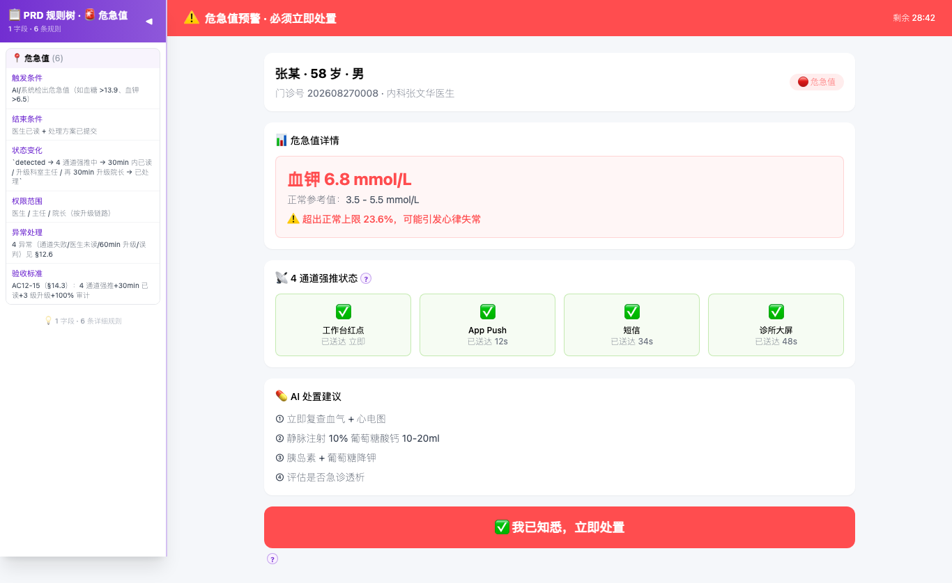
图 12-1 · 危急值列表
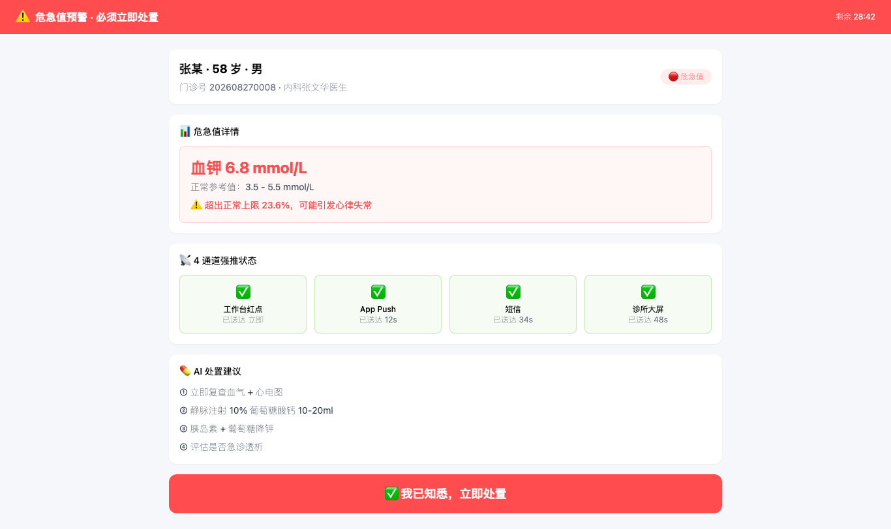
图 12-2 · 危急值 4 通道详情

§三、附录：截图索引（16 张）
本节为附录索引，所有 demo 截图已在 §二 12 大模块中按章节穿插展示。此处提供完整索引（截图编号 + 路由 + 关键交互）便于快速定位。
提示：开发查阅时，按章节回到 §二.X 即可看到对应截图与详细规则。
3.1 完整截图索引表
图编号 | 截图文件 | 路由 | 关键交互 | 对应 §X
图 1-1 | 01_login | #/login | 手机号+验证码（中国用户） | §1 §2
图 1-2 | 02_pre_diagnosis | #/pre-diagnosis | 预诊入口（手机壳+大屏） | §1
图 1-3 | 03_pre_diagnosis_chat | #/pre-diagnosis/chat | AI 引导 5 轮对话 | §1
图 1-4 | 15_pre_chat_full | #/pre-diagnosis/chat | 预诊满屏（移动端） | §1
图 2-1 | 04_register | #/register | 挂号→刷身份证→诊疗号 | §2
图 5-1 | 05_dashboard | #/dashboard | 4 入口+高风险+最近患者 | §5
图 5-2 | 14_dashboard_leftpanel_closed | #/dashboard | 工作台收起 PRD 抽屉 | §5
图 6-1 | 06_emr_new | #/emr/new | 接诊中 左 7+右 5 展开 | §4 §6 §7
图 6-2 | 13_emr_leftpanel_closed | #/emr/new | 接诊中 收起 PRD 抽屉 | §6
图 8-1 | 07_prescription | #/prescription | 开方弹窗+过敏拦截 | §8
图 9-1 | 09_followup_config | #/followup-config | 5 任务配置 | §9
图 9-2 | 10_followup | #/followup | 随访工作台（风险降序） | §9 §10
图 10-1 | 11_followup_patient_1 | #/followup/patient/1 | 风险患者详情 | §10
图 11-1 | 12_stats | #/stats | 5 指标统计 | §11
图 12-1 | 08_critical_1 | #/critical/1 | 危急值列表 | §12
图 12-2 | 16_critical_4ch | #/critical/1 | 4 通道详情 | §12

§四、验收标准 29 条 + 上线 checklist
4.1 功能验收 AC1-6
- AC1：预诊建议准确率 ≥ 70%（基于医生采纳率）
- AC2：录音转写 30s 内完成（mock 1.8s）
- AC3：接诊中页面 0 跳转（V2.0.1 一页式）
- AC4：过敏冲突 100% 拦截（青霉素+阿莫西林→红色警告+不保存）
- AC5：AI 诊断采纳/忽略/编辑→日志可查（含原 AI 输出）
- AC6：诊所 A 数据绝不进诊所 B（多租户 tenant_id 强制）
4.2 V2.5.0 新增功能 AC7-11
- AC7：诊中分流 4 边界场景：①24h 超时转异常 ②危急值 4 通道强推+30min 已读 ③换医生→按开单医生推送+值班医生接管 ④医生下班→队列保留 7 天+同事接管
- AC8：健康档案 opt-in：患者主动授权→病历自动带入（不授权为空）
- AC9：检查结果 AI 二次解读 V2.0 必做（病历+检查联合推理）
- AC10：录音完成→右栏"主诉/现病史"待确认→医生点"接受"AI 语义合并到左栏（草稿保留 ✅ 标记）
- AC11：PRD 抽屉展开时 14 Tip + "💡 PRD 追溯"可见；收起时全部隐藏
- AC12：V2.5.0 PRD 规则树按 currentPath 过滤，当前页只显示该页规则
- AC13：V2.5.0 Tip hover 显示该字段全部 6 条详细规则（表格）
4.3 危急值验收 AC14-17
- AC14：4 通道强推：工作台红点（立即）+ App push（30s 内）+ 短信（60s 内）+ 大屏（同步）
- AC15：30min 内已读强制（未读→升级科室主任；60min 仍未读→系统电话呼叫）
- AC16：3 级升级链路：医生→主任（30min）→院长（60min）
- AC17：100% 审计留痕（每次推送/已读/升级/处理全记录）
4.4 业务验收 AB1-6
- AB1：AI 诊断采纳率 ≥ 60%
- AB2：单患者接诊时间 < 8 分钟（不含检查等待）
- AB3：AI 误诊率 < 8%
- AB4：复诊率 +20%（随访推送后）
- AB5：患者响应率 ≥ 70%（随访任务）
- AB6：医生满意度 ≥ 4.0/5.0（季度调研）
4.5 性能/安全/合规 AP/AS/AR
- AP1-AP5：预诊 API <2s / AI 推理 <3s / 病历保存 <1s / 危急值推送 <1s / 100 医生并发
- AS1-AS4：HTTPS + AES-256 / 越权=0（tenant_id 强制）/ 审计日志 5 年 / 防爆破 5 次/15min
- AR1-AR4：《医疗事故处理条例》4 通道 / 《互联网医疗管理办法》实名+同意 / 《个保法》opt-in / 《电子病历规范》CA 签名
4.6 上线 checklist（10 条）
- ✅ PRD V2.5.0 全部 12 模块评审通过
- ✅ 29 条验收标准全部自测通过
- ✅ 5 大异常流程演练（24h 超时/危急值/换医生/下班/AI 宕机）
- ✅ 5 大边界场景演练（断网/重连/重复点击/状态冲突/历史数据迁移）
- ✅ 多租户隔离测试（诊所 A 数据不可见诊所 B）
- ✅ 危急值 30min 已读压力测试（100 条同时推送）
- ✅ 性能压测（100 医生 × 8 小时 = 800 接诊）
- ✅ 安全渗透测试（SQL 注入/XSS/CSRF/越权）
- ✅ 合规预审（法务/医疗顾问/网信办备案）
- ✅ 培训 5 角色（超管/院长/医生/护士/患者代表）

§五、附录
5.1 开发上手 3 步
- 第 1 步：打开 demo → https://csebk.github.io/portfolio/ai-diagnosis-demo/ → 浏览 16 路由
- 第 2 步：读 PRD V2.5.0（§二 12 模块）→ 重点看每个模块的 §X.7 6 字段汇总 + 末尾截图
- 第 3 步：按 §四 29 条验收标准逐条自测 → 完成后通知 PM 验收
5.2 关键链接
- Demo 永久地址：https://csebk.github.io/portfolio/ai-diagnosis-demo/
- Demo 源码仓库：https://github.com/csebk/portfolio/tree/main/ai-diagnosis-demo
- PRD V2.5.0 md：https://github.com/csebk/portfolio/blob/main/AI辅助问诊_PRD优化版_V2.0.md
- JSON 单一真相源：https://github.com/csebk/portfolio/blob/main/ai-diagnosis-demo/js/prd_data.json
- sync_prd.js 双向同步：https://github.com/csebk/portfolio/blob/main/sync_prd.js
- rules-by-page 命令：node sync_prd.js rules-by-page
5.3 术语表
术语 | 释义
PRD | Product Requirements Document，产品需求文档
V2.5.0 | 当前版本（V2.0 demo 自 0.1 → 2.5.0 共 14 个迭代）
诊中分流 | V2.0 核心创新：开检查单→释放号源→结果回流→AI 二次解读
4 通道强推 | 工作台红点 + App push + 短信 + 大屏
12 状态码 | pre_diagnosis/registered/waiting/consulting/test_ordered/critical_value/prescribed/followup_configured/followup_active/completed/missed/awaiting_test
tenant_id | 多租户隔离字段（每张表必带）
AI 二次解读 | V2.0 差异化卖点：检查结果回流后 AI 联合病历+检查推理
rules_by_page | V2.5.0 新增：按页分组的详细规则（60 条 / 7 页面）
6 字段汇总 | PRD 每个模块的 §X.7 表格：触发/结束/状态/权限/异常/验收
5.4 文档版本
本图文版 PRD 基于 V2.5.0 完整版生成。重大改造（相对 V2.0 图文版）：
- §二 拆 12 大模块，每节末尾插入对应 demo 截图（不再是 §三 集中展示）
- 表格真渲染（python-docx Table 替代简化文字），6 字段汇总直接可读
- §三 改附录索引：图编号 + 路由 + 关键交互 + 对应 §X，开发可双向定位
- 16 张截图全部重跑 GitHub Pages V2.5.0 远程（1366×800）
更新说明：改 prd_data.json 任意字段 + 跑 sync_prd.js 后，本文档可通过 python3 gen_dev_word.py 一键重新生成。

